

# BUKU SKRIPSI

**Judul:**

Dampak Kelas Coding Terhadap Nilai STeM

Menggunakan Metode MANOVA Two-Ways

**Disusun Oleh:**

NARAMIA WIJAYA

NIM. 535210018

PROGRAM STUDI TEKNIK INFORMATIKA

FAKULTAS TEKNOLOGI INFORMASI

UNIVERSITAS TARUMANAGARA

2024

# LEMBAR PENGESAHAN SKRIPSI

# LEMBAR PERSETUJUAN SKRIPSI

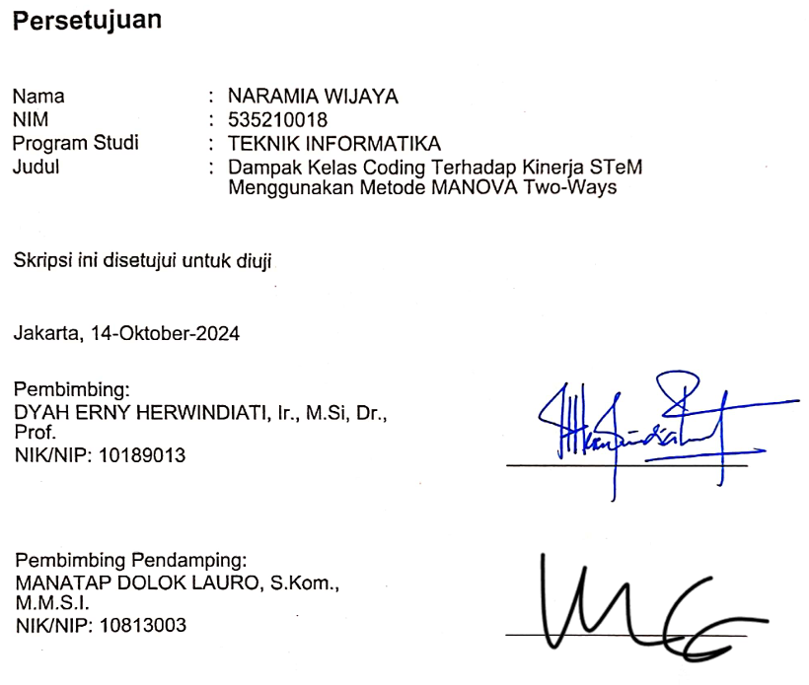

# LEMBAR PERNYATAAN SKRIPSI

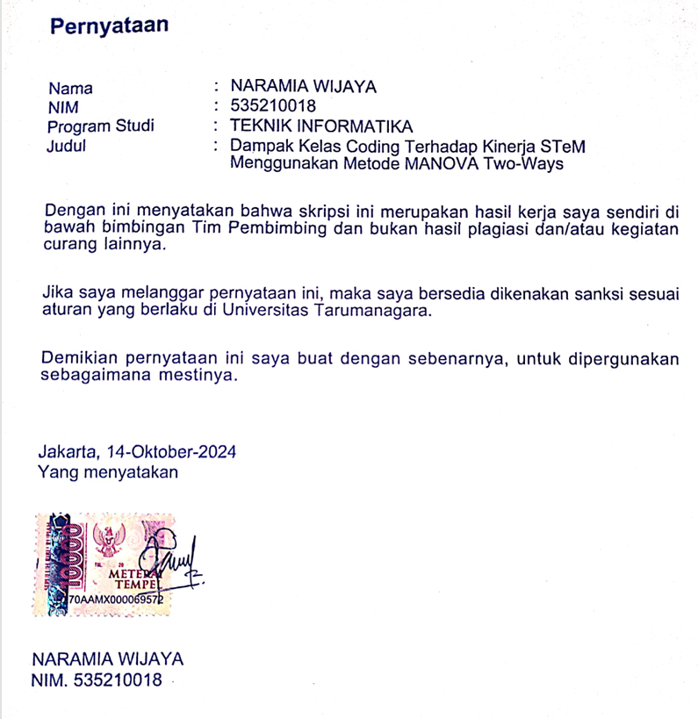

# ABSTRAK

**Naramia Wijaya, 535210018 : Dampak Kelas Coding terhadap Nilai Akademik STeM Menggunakan Metode MANOVA Two-Ways. Skripsi, Jakarta: Program Studi Teknik Informatika, Fakultas Teknologi Informasi, Universitas Tarumanagara, November 2024.**

Transformasi digital yang masif mendorong kebutuhan penguasaan teknologi sejak dini, termasuk coding yang berperan penting dalam pengembangan keterampilan berpikir kritis, logis, dan sistematis pada anak. Penelitian ini bertujuan untuk mengevaluasi dampak kelas coding terhadap nilai akademik siswa dalam mata pelajaran Science, Technology, dan Math (STeM) di tingkat sekolah dasar, serta untuk mengembangkan sistem berbasis web yang memudahkan pengelolaan dan analisis data siswa.

Metode penelitian menggunakan MANOVA Two-Ways dengan data yang diperoleh dari siswa kelas 1-6 di wilayah Tangerang dan Jakarta, yang mengikuti dan tidak mengikuti kelas coding. Hasil analisis menunjukkan adanya perbedaan signifikan antara siswa yang mengikuti kelas coding dengan yang tidak, serta antara kelompok usia siswa (kelas 1-3 lebih unggul dibandingkan kelas 4-6). Selain itu, sistem berbasis web yang dirancang mampu membantu administrator dalam mengelola data dan memberikan analisis nilai STeM secara real-time.

Kesimpulan dari penelitian ini adalah kelas coding secara signifikan meningkatkan nilai STeM siswa, khususnya pada kelompok usia yang lebih muda. Penelitian ini memberikan dasar bagi pengambilan keputusan dalam integrasi coding ke dalam kurikulum pendidikan dasar, serta menyarankan perluasan penelitian untuk jenjang pendidikan yang lebih tinggi.

Kata kunci : Coding, MANOVA, Pendidikan, STeM, Transformasi.

# KATA PENGANTAR

Puji syukur pada Tuhan Yang Maha Esa atas segala rahmat dan karunia-Nya sehingga penulis dapat menyelesaikan skripsi yang berjudul "Dampak Kelas Coding terhadap Nilai STeM Menggunakan MANOVA Two Ways" dengan baik. Skripsi ini merupakan bagian dari tugas akhir untuk memenuhi salah satu syarat dalam menyelesaikan program studi Teknik Informatika, Universitas Tarumanagara.

Penulis menyadari bahwa penelitian ini tidak akan terwujud tanpa dukungan, bimbingan, dan bantuan dari berbagai pihak. Oleh karena itu, penulis ingin mengucapkan terima kasih yang sebesar-besarnya kepada:

1. Dyah Erny Herwindiati, Ir., M.Si., Dr., Prof. selaku dekan Fakultas Teknologi Informasi, Universitas Tarumanagara dan pembimbing satu yang telah memberikan bimbingan, saran, masukkan, dan dorongan untuk menyusun skripsi.
2. Manatap Dolok Lauro S.Kom., M.M.S.I., selaku Sekprodi Teknik Informatika, Universitas Tarumanagara dan pembimbing dua yang telah memberikan bimbingan, saran, masukkan dan dorongan untuk menyusun skripsi.
3. Orang tua yang telah memberikan dukungan dan semangat untuk menyelesaikan skripsi.
4. Egkrateia Putra S.T., selaku pasangan yang telah memberikan dukungan emosional dalam menyusun skripsi.
5. Teman-teman yang telah memberikan masukkan serta saran dalam menyusun skripsi.
6. Seluruh pihak yang telah meluangkan waktu untuk berpartisipasi dalam skripsi.
7. Diri sendiri yang tetap semangat melewati suka dan duka selama menyusun skripsi.

Penulis berharap bahwa skripsi ini dapat memberikan kontribusi positif bagi pengembangan pendidikan, khususnya dalam bidang STeM.

Jakarta, November 2024



Naramia Wijaya

# DAFTAR ISI

*Cover* i

LEMBAR PENGESAHAN SKRIPSI ii

LEMBAR PERSETUJUAN SKRIPSI iii

LEMBAR PERNYATAAN SKRIPSI iv

ABSTRAK v

KATA PENGANTAR vi

DAFTAR ISI viii

DAFTAR TABEL xi

DAFTAR GAMBAR xii

DAFTAR LAMPIRAN xiii

BAB I PENDAHULUAN 1

1.1 Latar Belakang 1

1.2 Rumusan Rancangan 4

1.3 Komponen Rancangan 5

1.4 Spesifikasi Rancangan 6

1.5 Kegunaan Rancangan 7

1.6 Rancangan yang Sudah Dibuat 7

BAB II LANDASAN TEORITIK 10

2.1 Sistem yang Dirancang 10

2.2 Subsistem yang Dirancang 11

2.2.1. EJS 11

2.2.2. CSS 11

2.2.3. ExpressJS 12

2.2.4. NodeJS 12

2.2.5. JavaScript 12

2.2.6. Python 13

2.2.7. Mongoose 13

2.2.8. MongoDB 14

2.2.9. Visual Studio Code 14

2.2.10. Input Data 14

2.2.11. Kurikulum 16

2.2.12. *Centering* dan *Scaling* 18

2.2.13. ANOVA dan MANOVA 20

2.2.14. MANOVA Two-Ways 25

2.2.15. Pillai’s Trace 29

BAB III PERANCANGAN DAN PEMBUATAN 31

3.1 Rancangan Sistem 31

3.1.1 Tahap Perencanaan 31

3.1.2 Tahap Analisis 32

3.1.3 Tahap Rancangan 33

3.2 Pembuatan Sistem 34

3.2.1. Perangkat Keras 34

3.2.2. Perangkat Lunak 35

3.2.3. Output Program 35

BAB IV PENGUJIAN 40

4.1 Cara Pengujian 40

4.2 Hasil Pengujian 41

4.3 Pembahasan 44

BAB V KESIMPULAN DAN SARAN 48

5.1 Kesimpulan 48

5.2 Saran 49

DAFTAR PUSTAKA 50

LAMPIRAN 54

DAFTAR RIWAYAT HIDUP 89

# DAFTAR TABEL

Tabel 2.1. Distribusi Data untuk ANOVA 22

Tabel 2.2. Perhitungan ANOVA 24

Tabel 2. 3**.** Distribusi Data untuk MANOVA Two-Ways 26

Tabel 2. 4. Perhitungan Matriks Hipotesis dan Error Two-Way MANOVA 28

Tabel L2.1. Data Siswa-siswi 55

Tabel L3.1. Data Contoh Perhitungan 65

Tabel L3.2. Rata-rata dan Standar Deviasi Data Asli 66

Tabel L3.4. Data yang Telah di-scaling 67

Tabel L3.5. Rata-rata Data Setelah Scaling 69

Tabel L3.6. Perhitungan Matriks Hipotesis 1 69

Tabel L3.7. Perhitungan Matriks Hipotesis 2 71

Tabel L3.8. Perhitungan Matriks Hipotesis 3 72

Tabel L3.9. Perhitungan Matriks Error 74

# DAFTAR GAMBAR

Gambar 3. 1. Tampilan halaman home 36

Gambar 3. 2. Tampilan halaman about 36

Gambar 3. 3 Tampilan halaman about (lanjutan) 36

Gambar 3. 4. Tammpilan halaman about (lanjutan) 37

Gambar 3. 5. Tampilan halaman log in 37

Gambar 3. 6. Tampilan halaman utama untuk admin 37

Gambar 3. 7. Tampilan tambah siswa 38

Gambar 3. 8. Tampilan mengubah data siswa 38

Gambar 3. 9. Tampilan analisis 38

Gambar L1. 1. Hasil data yang dikirim oleh orang tua Khidir Rijal Al Warits 54

Gambar L4. 1. Nilai Science kelas 1-3 79

Gambar L4. 2. Nilai Technology kelas 1-3 79

Gambar L4. 3. Nilai Math 1-3 79

Gambar L4. 4.Nilai Science kelas 4-6 80

Gambar L4. 5. Nilai Technology kelas 4-6 80

Gambar L4. 6. Nilai Math kelas 4-6 80

Gambar L5. 1 Diagram Analisis Data 81

Gambar L6. 1 Diagram Situs Web 82

Gambar L7. 1 Diagram Use Case 83

Gambar L8. 1. Rancangan Tampilan Antarmuka 84

# DAFTAR LAMPIRAN

LAMPIRAN 1 CONTOH PENGAMBILAN DATA 54

LAMPIRAN 2 TABEL DATA SISWA 55

LAMPIRAN 3 CONTOH PERHITUNGAN 65

LAMPIRAN 4 VISUALISASI HASIL 79

LAMPIRAN 5 DIAGRAM MODUL ANALISIS DATA 81

LAMPIRAN 6 DIAGRAM MODUL SITUS WEB 82

LAMPIRAN 7 DIAGRAM USE CASE 83

LAMPIRAN 8 RANCANGAN TAMPILAN ANTARMUKA 84

LAMPIRAN 9 MATRIKS PILLAI 85

LAMPIRAN 10 LAPORAN HASIL TURNITIN 87

LAMPIRAN 11 LINK GITHUB 88

# BAB I

**PENDAHULUAN**

## **Latar Belakang**

Pada era modern saat ini, transformasi digital terjadi di segala bidang [1]. Pada bidang ekonomi, terjadi peralihan budaya perdagangan yang awalnya fisik menjadi *e-commerce* [2]. Pada bidang pendidikan, terjadi peralihan budaya mengajar secara fisik menjadi mengajar secara *hybrid* atau *online* [3]. Pada bidang kesehatan, terjadi peralihan budaya berobat secara fisik menjadi berobat secara *online* [4]. Pada bidang pemerintahan, terjadi peralihan pelayanan publik secara fisik menjadi *web-based* atau *apps-based* yang didukung dengan keberadaan Mal Pelayanan Publik [5].

Terjadinya transformasi digital yang masif dalam berbagai bidang dibuktikan dengan banyaknya aplikasi yang dirilis dalam *app store* untuk *smartphone* yang juga dapat dijalankan secara *cross-platform* dengan *personal computer* (PC). Berdasarkan data pada situs 42matters.com, terdapat 38.000 aplikasi yang dirilis per bulannya di *Google Playstore* [6], serta terdapat 39.000 aplikasi yang dirilis per bulannya di *Apple App Store* [7]. Hal ini menunjukkan besarnya permintaan terhadap aplikasi serta akan ada banyak aplikasi yang dibuat kedepannya.

Sebagian besar negara, khususnya negara maju dan berkembang, berlomba-lomba untuk “men-digitalisasi-kan” negaranya [8]. Sebagai negara berkembang, transformasi digital juga terjadi di Indonesia. Pada tahun 2023, Indonesia menempati peringkat ke 45 dalam daftar *World Digital Competitiveness Ranking* yang dirilis oleh *International Institute for Management Development* (IMD) dengan skor 60,36, naik 6 peringkat dari tahun sebelumnya [9].

Tren dunia ke arah digitalisasi menyebabkan *coding* menjadi keahlian penting yang harus dimiliki[10]. Hal ini juga berdampak terhadap arah pengembangan sumber daya manusia yang telah dipersiapkan sejak dini untuk mengenal dan mempelajari *coding*. Anak-anak telah diarahkan oleh orang tua dan gurunya di sekolah untuk belajar *coding* sejak dini [11]. Saat ini telah banyak tempat kursus *coding* yang bermunculan sebagai dampak tingginya minat anak untuk belajar *coding* [12].

Pengenalan *coding* pada anak-anak sejak usia dini menjadi semakin penting untuk mempersiapkan anak-anak menghadapi tantangan di masa depan. Penggunaan mainan *coding* dalam pendidikan anak usia dini dapat memberikan dampak positif terhadap perkembangan kognitif dan sosial-emosional anak. Anak-anak dapat mengembangkan keterampilan berpikir komputasional, pemecahan masalah serta kemampuan komunikasi yang penting dalam era teknologi saat ini [13]. Selain itu, memperkenalkan *coding* pada anak-anak usia dini tidak hanya membantu anak-anak dalam memahami konsep dasar pemrograman tetapi juga mempercepat perkembangan keterampilan berpikir yang penting untuk disiplin ilmu lainnya [14].

Sejauh ini, penelitian-penelitian yang ada lebih berfokus pada peningkatan keterampilan berpikir komputasional, sementara dampak nyata dari kelas *coding* terhadap Nilai akademik dalam mata pelajaran *Science, Technology and Math* (STeM) masih belum banyak dieksplorasi. Padahal perkembangan keterampilan berpikir anak sebagai pengaruh dari mempelajari *coding* seharusnya juga memberikan dampak positif terhadap mata pelajaran STeM.

Mata pelajaran STeM sangat relevan dengan pemrograman, karena pemrograman mengajarkan anak-anak cara menyelesaikan masalah secara logis dan sistematis yang sangat sesuai dengan pendekatan dalam sains dan teknik, dimana analisis masalah dan solusi yang terstruktur sangat penting. Melalui pemrograman, anak-anak menerapkan konsep yang mereka pelajari dalam matematika dan sains ke dalam konteks dunia nyata.[15]

Oleh karena itu, rancangan ini berfokus pada dampak kelas *coding* terhadap Nilai STeM dengan asumsi bahwa penguasaan keterampilan berpikir komputasional melalui *coding* dapat memberikan kontribusi positif terhadap prestasi akademik anak, terutama dalam mata pelajaran STeM. *Science* dikategorikan sebagai mata pelajaran Ilmu Pengetahuan Alam (IPA) atau Ilmu Pengetahuan Alam dan Sosial (IPAS), *Technology* dikategorikan sebagai mata pelajaran *Information and Communication Technology* (ICT) atau Teknologi Informasi dan Komunikasi (TIK) atau Informatika, sedangkan *Math* dikategorikan sebagai mata pelajaran Matematika.

Rancangan ini juga diharapkan dapat memberikan bukti empiris tentang efektivitas kelas *coding* dalam meningkatkan Nilai anak-anak dalam mata pelajaran STeM, sehingga dapat menjadi dasar bagi orang tua untuk pengambilan keputusan yang lebih informan mengenai apakah anak-anak sebaiknya mengikuti kelas *coding* atau tidak. Melalui penelitian ini, diharapkan akan tercipta pemahaman yang lebih komprehensif tentang manfaat kelas *coding* dan bagaimana implementasinya dapat dioptimalkan untuk mendukung perkembangan akademik anak dalam bidang STeM.

Setelah penelitian dilakukan, hasil penelitian ini akan digunakan sebagai bahan dalam membuat situs web. Situs webmerupakan media penyampaian informasi yang efektif dikarenakan mudah diakses oleh siapapun, kapanpun dan dimanapun[16]. Situs webjuga dapat digunakan sebagai media pembelajaran yang efektif [17]. Selain itu, metode desain situs web yang digunakan untuk penyampaian informasi dapat mempengaruhi keputusan pembacanya[18][19]. Situs webini dimaksudkan sebagai media penyampaian hasil penelitian, khususnya kepada pemilik kursus, sehingga dapat menjadi dasar untuk melihat efektivitas dari pembelajaran *coding*.

## **Rumusan Rancangan**

Berdasarkan latar belakang yang telah disusun, berikut adalah identifikasi masalah:

1. Apakah terdapat perbedaan yang signifikan antara Nilai SteM anak yang mengikuti kelas *coding* dan anak yang tidak mengikuti kelas *coding*?
2. Bagaimana perancangan situs web yang digunakan dapat menyampaikan informasi perkembangan nilai STeM anak yang ikut coding?

## **Komponen Rancangan**

Komponen rancangan situs web untuk memberikan informasi nilai STeM dibuat yang terdiri dari:

1. Data

Komponen data dalam rancangan ini mencakup beberapa informasi dari anak-anak yang berada di Sekolah Dasar kelas 1 sampai 6 yang mengikuti kelas Coding di Algorithmics atau Timedoor lalu disimpan dan digunakan dalam situs web untuk analisis nilai akademik dan evaluasi.

1. Model MANOVA Two-Ways

Model MANOVA Two-Ways merupakan model statistik yang relevan digunakan untuk menganalisis perbedaan rata-rata beberapa variabel terikat yakni nilai STeM yang dipengaruhi oleh dua faktor bebas yakni keikutsertaan kelas coding.

1. Situs Web

Situs web adalah antarmuka pengguna yang dirancang untuk memungkinkan interaksi antara pengguna dengan sistem. Data anak ikut *coding* akan diintegrasikan ke dalam situs web untuk memudahkan pengguna melakukan edit, tambah, dan hapus data. Situs web ini menggunakan MongoDB sebagai basis data lalu ditampilkan menggunakan *front-end* ejs.

## **Spesifikasi Rancangan**

Spesifikasi rancangan situs web untuk memberikan informasi nilai STeM dirancang dengan memasukkan nilai data ke dalam situs web.

1. Modul situs web

Modul situs web adalah tahapan yang berfungsi sebagai antarmuka utama yang akan digunakan oleh pengguna atau administrator untuk berinteraksi dengan sistem. *Front-end* dari sistem ini dibangun menggunakan EJS yang terkoneksi dengan *Back-end* MongoDB. Situs web ini memungkinkan pengguna untuk mengakses, mengelola dan menganalisis data akademik anak.

1. Modul *Centering* dan *Scaling*

Modul *Centering* dan *Scaling* adalah tahapan untuk melakukan pra pemrosesan data sebelum dianalisis menggunakan MANOVA Two-Ways. *Centering* dan *Scaling* adalah langkah penting dalam analisis statistik untuk memastikan data diolah secara akurat meskipun data diambil dari berbagai sekolah dan kelas yang berbeda.

1. Modul MANOVA Two-Ways

Modul MANOVA Two-Ways adalah tahapan yang bertanggung jawab untuk melakukan analisis statistik dengan menggunakan metode MANOVA Two-Ways. Analisis ini digunakan untuk menentukan apakah terdapat perbedaan signifikan dalam nilai STeM anak yang ikut kelas *coding* dengan yang tidak.

## **Kegunaan Rancangan**

Kegunaan rancangan terdapat beberapa poin:

1. Melihat apakah terdapat perbedaan signifikan antara anak yang ikut kelas *coding* dengan yang tidak.
2. Situs web ini dapat digunakan oleh administrator untuk mengevaluasi efektivitas kelas *coding* yang diberikan kepada anak-anak melalui nilai akademik STeM anak.
3. Situs web ini dapat digunakan oleh administrator untuk menganalisis dan mengolah data nilai akademik STeM anak yang mengikuti kelas *coding.*

## **Rancangan yang Sudah Dibuat**

Beberapa rancangan serupa telah dibuat, berikut adalah rancangan serupa:

1. E-Commerce Web Application by Using MERN Technology.

Perancangan situs web ini bertujuan untuk memberikan kemudahan kepada konsumen dalam membeli pakaian (*t-shirt)* yang diintegrasikan dengan *payment gateway* dalam memudahkan pembayaran. Perancangan situs web ini menggunakan *stack* teknologi MERN (MongoDB, Express.js, React.js, Node.js)[20]

1. A Web-based Book Application using MongoDB & Node.js. [20]

Perancangan situs web yang diberi nama BookBea ini bertujuan untuk sebagai wadah para pembaca buku mengakses buku yang diingininya, baik dengan cara membeli, meminjam, bertukar, bahkan menjual buku yang dimilikinya. Situs web ini menggunakan bahasa pemrograman Node.js dan basis data MongoDB.[21]

1. MERN Stack Web-Based Education Management Information Systems for Pacific Island Countries. [22]

Perancangan ini bertujuan untuk memberikan solusi terhadap permasalahan pada Sistem Informasi Manajemen Edukasi (*Education Management Information System, EMIS)* di kepulauan Fiji yang hanya dapat menghasilkan beberapa indikator secara manual. Perancangan situs web ini menggunakan *stack* teknologi MERN.

1. Learning to code and the acquisition of computational thinking by young children [23]

E. Relkin, L.E. de Ruiter, dan M.U. Bers melakukan penelitian pada tahun 2021 yang judul ‘Learning to code and the acquisition of computational thinking by young children’ untuk menyelidiki bagaimana kurikulum pengkodean yang terstruktur dapat meningkatkan kemampuan berpikir komputasi anak-anak. Studi ini menggunakan kurikulum CAL-KIBO untuk mengukur perkembangan keterampilan komputasi seperti algoritma, modularitas dan kinerja.

1. Play with Coding Toys in Early Childhood Education and Care: Teachers [24]

Enrico Pollarolo, Sofia Papavlasopoulou, Francesca Granone dan Elin Reikeras melakukan sebuah penelitian tahun 2024 dengan judul ‘Play with Coding Toys in Early Childhood Education and Care: Teachers’ meneliti bagaimana penggunaan mainan berkode dalam pendidikan dan perawatan anak usia dini mempengaruhi perkembangan kognitif dan sosio-emosional anak. Studi ini juga meneliti bagaimana penggunaan mainan berkode dalam pendidikan dan perawatan anak usia dini mempengaruhi perkembangan kognitif dan sosial-emosional anak-anak. Penggunaan mainan berkode membantu anak-anak mengembangkan kemampuan berpikir komputasional, pemecahan masalah, dan komunikasi.

# BAB II

**LANDASAN TEORITIK**

## **Sistem yang Dirancang**

Sistem yang dirancang adalah sebuah situs web yang akan digunakan untuk memberikan informasi mengenai nilai akademik STeM anak yang ikut kelas *coding*. Data nilai STeM yang digunakan diambil dari anak-anak yang berada di bangku kelas 1 hingga 6 Sekolah Dasar yang mengikuti kelas *coding* di tempat kursus Algorithmics dan Timedoor dan anak-anak yang berada di bangku kelas 1 hingga 6 Sekolah Dasar yang tidak mengikuti kelas *coding* di daerah Tangerang atau Jakarta. Anak-anak usia 6 – 12 tahun selama masa sekolah dasar berada dalam fase perkembangan intelektual atau masa intelektualitas, di mana mereka mulai menunjukkan minat yang lebih besar terhadap belajar dan kemampuan untuk memahami konsep-konsep logika serta simbol. [25]

Kemudian data tersebut akan dilakukan *Centering* dan *scaling* pada masing-masing kelompok data nilai STeM untuk menyesuaikan dan menyamaratakan data nilai dikarenakan data nilai diperoleh dari anak pada sekolah yang berbeda-beda.

Data nilai STeM hasil *centering* dan *scaling* kemudian digunakan untuk analisis MANOVA Two-Ways. Analisis MANOVA Two-Ways dilakukan untuk mengidentifikasi apakah terdapat perbedaan yang signifikan antara data nilai STeM anak yang melaksanakan pembelajaran *coding* dengan yang tidak. Hasil analisis ini kemudian digunakan sebagai *input* perencanaan pembuatan situs web.

Sistem situs web ini dirancang dengan tujuan untuk para administrator melihat nilai akademik STeM anak-anak yang ikut kelas *coding* mereka. Antarmuka yang digunakan merupakan antarmuka situs web sebagai platform di mana sistem bisa diakses oleh admin saja. Situs web ini dirancang agar mudah digunakan oleh admin dalam mendapatkan informasi, menambah data, mengedit data dan menghapus data.

## **Subsistem yang Dirancang**

### **EJS**

*Embedded JavaScript* atau EJS adalah sebuah kerangka yang populer digunakan dalam pengembangan web, khususnya dengan Node.js dan *framework* Express.js. fungsi utama dari EJS adalah untuk menghasilkan tampilan pengguna yang terkoneksi dengan JavaScript secara dinamis dan dapat menghasilkan konten yang berbeda berdasarkan data dan logika. Berbeda dengan Hyper Text Markup Language atau yang dikenal dengan HTML. HTML cenderung memiliki struktur dan konten situs web yang statis. [26].

### **CSS**

*Cascading Style Sheets* atau CSS digunakan untuk mengontrol tampilan dan tata letak halaman web yang dibangun dengan HTML. CSS memungkinkan pengembang web untuk membuat halaman web yang lebih responsif dan menarik secara visual tanpa mengubah struktur HTML [27].

### **ExpressJS**

ExpressJS adalah *framework* untuk NodeJS yang menyederhanakan penulisan kode server. *Framework* ExpressJS menentukan spesifikasi yang sesuai di saat *Hypertext Transfer Protocol* (HTTP), protokol komunikasi untuk mentransfer data melalui web, meminta pola tertentu. ExpressJS tidak memiliki *template engine* bawaan, tetapi mendukung *template engine* lain seperti pug, mustache, dll [26].

### **NodeJS**

NodeJS adalah JavaScript di luar peramban. Pembuat NodeJS hanya mengambil mesin JavaScript V8 Chrome dan membuatnya berjalan secara *bebas* sebagai *runtime* JavaScript. NodeJS adalah lingkungan yang kuat dan terukur untuk menjalankan *back-end* pada aplikasi apa pun. Beberapa perusahaan IT yang telah menggunakan NodeJS untuk merancang situs web-nya antara lain Netflix, Uber, dan LinkedIn [24].

### **JavaScript**

JavaScript adalah bahasa pemrograman yang digunakan untuk menambahkan interaktivitas dan fitur dinamis ke halaman web. JavaScript sering digunakan bersama dengan HTML dan CSS untuk menciptakan pengalaman pengguna yang lebih kaya dan interaktif. JavaScript dapat membuat halaman web yang interaktif seperti form validasi, animasi, permainan dan aplikasi web lainnya [27].

### **Python**

Python adalah bahasa pemrograman *open source* yang populer dan digunakan untuk berbagai aplikasi, baik untuk program yang berdiri sendiri maupun skrip. Python dikenal sebagai bahasa yang gratis, portabel, kuat, dan sangat mudah serta menyenangkan untuk digunakan. Python memiliki fokus utama pada produktivitas pengembang dan kualitas perangkat lunak, yang menjadikannya pilihan yang strategis di berbagai proyek, baik besar maupun kecil. Python digunakan oleh banyak programmer karena kemudahan belajar dan fleksibilitasnya. Beberapa aplikasi utama Python termasuk pemrograman sistem, pembuatan antarmuka grafis (GUI) scripting internet, integrasi komponen, pemrograman basis data, dan pemrograman numerik serta ilmiah [28].

### **Mongoose**

Mongoose adalah salah satu *Object Document Mapping* (ODM) *library* yang populer untuk MongoDB. Mongoose dapat menentukan skema dan memiliki dokumen baru yang secara otomatis tervalidasi, dikarenakan MongoDB tidak menerapkan skema seperti basis data SQL. Mongoose memiliki validator bawaan untuk memeriksa tipe data. Mongoose dapat menulis model berorientasi objek yang dapat merangkum data serta metode dalam objek [26].

### **MongoDB**

MongoDB adalah basis data yang digunakan untuk menyimpan dan mengelola data. Data yang disimpan dalam MongoDB berorientasi dokumen NoSQL yang berupa objek atau kumpulan dari objek yang disatukan (dokumen) dengan bahasa kueri berbasis JSON. Biasanya MongoDB digunakan bersamaan dengan NodeJS. Tidak hanya banyak perusahaan modern (termasuk Facebook dan Google) yang menggunakan MongoDB dalam produksi, juga beberapa perusahaan lama yang sudah mapan seperti SAP dan Royal Bank of Scotland telah mengadopsi MongoDB [26].

### **Visual Studio Code**

Visual Studio Code adalah adalah sebuah perangkat lunak yang menyediakan fitur untuk melakukan pemrograman dengan semua bahasa pemrograman. Ini adalah alat yang sangat populer di kalangan pengembang kode karena kombinasi dari fitur yang kuat, fleksibilitas dan kinerja yang ringan. [29].

### **Input Data**

Data nilai mata pelajaran STeM yang diambil berasal dari semester genap tahun akademik 2023/2024 dari 60 anak-anak yang mengikuti kelas *coding* di Algorithmics atau Timedoor yang sudah mengikuti kelas coding 3 bulan hingga 1 tahun dengan asumsi tidak mengikuti kelas/kursus tambahan pada bidang apapun, serta 60 anak-anak yang tidak mengikuti kelas *coding* yang bersekolah di daerah Tangerang dan Jakarta.

Algorithmics adalah sekolah *coding* internasional berasal dari Rusia, semua kelas dilaksanakan *online* untuk anak usia 5 – 17 tahun. Algorithmics memiliki aplikasi yang menjadi sebuah wadah untuk anak-anak mengenal komputer hingga membuat aplikasi dengan bahasa pemrograman Python. Algorithmics hadir pada lebih dari 90 negara di dunia. [30]

Timedoor Academy adalah perusahaan yang dikelola oleh pengusaha Jepang, kelas dilaksanakan secara daring ataupun luring untuk anak usia 5 – 17 tahun. Timedoor Academy memiliki visi membekali generasi muda Indonesia dengan keahlian di bidang teknologi informasi. Timedoor Academy ingin anak-anak zaman sekarang tidak hanya menjadi pengguna teknologi digital, tetapi juga menjadi penemu teknologi di masa mendatang.[31]

Banyak tempat kursus *coding* yang terdapat di Jakarta dan Tangerang namun masih banyak anak-anak sekolah dasar yang belum pernah belajar *coding*. Sebagai ibu kota, kebijakan pendidikan di Jakarta sering kali menjadi acuan bagi wilayah lain. Sebagai wilayah yang dekat dengan Jakarta dan sering terkena dampak dari kebijakan yang diterapkan di Jakarta, Tangerang memberikan perspektif tambahan mengenai bagaimana kebijakan tersebut berdampak pada daerah yang berbeda.

### **Kurikulum**

Kurikulum Merdeka adalah kurikulum dengan pembelajaran intrakurikuler yang beragam di mana konten akan lebih optimal agar peserta didik memiliki cukup waktu untuk mendalami konsep dan menguatkan kompetensi. Guru memiliki keleluasaan untuk memilih berbagai perangkat ajar sehingga pembelajaran dapat disesuaikan dengan kebutuhan belajar dan minat peserta didik. Kurikulum Merdeka memberikan keleluasaan kepada pendidik untuk menciptakan pembelajaran berkualitas yang sesuai dengan kebutuhan dan lingkungan belajar peserta didik [32].

Kurikulum Algorithmics mengajarkan pemrograman kepada siswa berusia 5 hingga 17 tahun. Di Algorithmics, siswa akan diajarkan cara menguasai teknologi dan mengembangkan keterampilan lunak yang penting di abad ke-21. Para ahli metodologi Algorithmics telah meneliti dan mengembangkan cara yang unik bagi anak-anak untuk belajar. Algorithmics memiliki beberapa tingkatan di antaranya [30]:

1. Coding Knight

Kelas yang ditujukan untuk anak usia 6 – 7 tahun. Pada kelas ini, anak-anak akan diajar mengenai logika dan dasar-dasar pemrograman menggunakan gambar dan warna. Platform yang digunakan berasal dari Algorithmics dan ScratchJr.

1. Digital Literacy

Kelas yang ditujukan untuk anak usia 7 - 9 tahun. Pada kelas ini, anak-anak akan belajar bagaimana menggunakan program modern dan aplikasi dalam keseharian hidup serta mengevaluasi kritis informasi yang mereka temukan di dunia maya.

1. Visual Programming

Kelas yang ditujukan untuk anak usia 9 – 10 tahun. Pada kelas ini, anak-anak akan mempelajari dasar pemrograman menggunakan *block* *coding* dengan platform Scratch. Pada kelas ini, anak-anak akan belajar untuk membuat animasi sederhana hingga permainan sederhana.

Kurikulum Timedoor berbasis Jepang dan Inggris untuk anak-anak dan remaja. Anak-anak akan dapat membuat game mereka sendiri melalui bahasa pemrograman berbasis blok. Tidak hanya keterampilan pemrograman, tetapi anak-anak juga akan belajar bagaimana menjadi warga digital yang baik. Timedoor memiliki beberapa tingkatan di antaranya [31] :

1. Junior

Kelas ini ditujukan untuk anak usia 6 - 7 tahun. Pada kelas ini, anak-anak tidak hanya akan mempelajari logika pemrograman tetapi juga literasi digital, permainan 3D, membuat situs web sederhana menggunakan Google Sites, memprogram robot hingga *virtual reality*.

1. Kids

Kelas ini ditujukan untuk anak usia 8 – 10 tahun. Pada kelas ini, anak-anak akan mempelajari literasi digital serta pemrograman pada berbagai *Internet of Things* seperti drone dan robot. Anak-anak juga akan belajar membuat aplikasi menggunakan App Inventor.

### ***Centering* dan *Scaling***

*Centering* dan *Scaling* adalah dua teknik penting dalam pra-pemrosesan data yang digunakan untuk analisis statistik dan pembelajaran mesin. Keduanya membantu memastikan bahwa data diperlakukan secara konsisten dan memberikan hasil analisis yang lebih presisi.

*Centering* adalah proses mengubah data sehingga memiliki rata-rata nol. Ini dilakukan dengan mengurangi nilai rata-rata dari setiap nilai dalam data. *Centering* data memungkinkan interpretasi koefisien menjadi lebih mudah dan jelas. Saat menggunakan variabel interaksi dalam model, *Centering* variabel dasar dapat menghilangkan bias yang mungkin terjadi jika variabel tidak di-*centering.*

*Scaling* adalah proses mengubah data sehingga memiliki skala atau rentang yang serupa. Salah satu metode umum yang digunakan untuk mengubah data sehingga memiliki rata-rata nol dan standar deviasi satu. *Scaling* membantu menyamakan skala variabel sehingga tidak ada variabel yang terlalu berpengaruh hanya karena perbedaan unit pengukuran. *Scaling* memastikan bahwa hasil analisis tidak bias karena perbedaan skala [33].

Penelitian ini menggunakan metode *Centering* dan *Scaling* sebagai teknik pra-pemrosesan data untuk mengubah skala data sehingga memiliki varians yang sama. Proses ini diperlukan karena data yang diambil berasal dari tingkat dan sekolah yang berbeda.

Langkah-langkah Centering [33] :

1. Hitung rata-rata $(\overline{X})$ dari semua nilai dalam variabel
2. Kurangi setiap nilai data $(X_{i})$ dengan rata-rata $(\overline{X})$ untuk mendapatkan nilai yang telah di-*centering $(Z_{i})$*
3. Hasil dari *centering* akan menghasilkan data dengan rata-rata nol, tetapi variasinya tetap sama.

Rumus *Centering* [33]:

$Z_{i}=X_{i}-\overline{X}$ (2.1)

Penjelasan :

$Z_{i}$ adalah nilai data yang telah di-*centering*

$X_{i}$ adalah nilai asli dari data tersebut

$\overline{X}$ adalah rata-rata / rata-rata dari semua nilai dalam variabel tersebut

Langkah-langkah Scaling :

1. Setelah data di-*centering*, hitung standar deviasi $(S)$ dari data asli
2. Bagi setiap nilai yang telah di-*centering $(Z_{i})$* dengan standar deviasi $(S)$ untuk mendapatkan nilai yang telah di-*scaled $(Z_{i}^{'})$*
3. Hasil dari *scaling* ini adalah data yang memiliki *rata-rata* nol dan standar deviasi satu, atau data yang berada dalam skala yang lebih homogen.

Rumus *Scaling* [33]:

$Z_{i}^{'}=\frac{Z_{i}}{S}$ (2.2)

Penjelasan:

$Z_{i}^{'}$ adalah nilai data yang telah di-*scaled*

$Z_{i}$ adalah nilai data yang telah di-*centering*

$S$ adalah standar deviasi dari data asli

### **ANOVA dan MANOVA**

*Analysis of Variance* (ANOVA) adalah metode statistik yang digunakan untuk membandingkan rata-rata dari beberapa kelompok. Tujuan utama dari ANOVA adalah untuk menguji hipotesis bahwa rata-rata dari beberapa kelompok adalah sama. Dengan kata lain, ANOVA mengevaluasi apakah variansi yang diamati antara rata-rata kelompok lebih besar daripada yang diharapkan terjadi secara kebetulan.

ANOVA Two-Ways adalah perluasan dari ANOVA yang menguji interaksi antara dua variabel bebas kategorikal terhadap satu variabel terikat kontinyu. Model ini bisa mencakup efek utama dan efek interaksi di mana efek utama dampak dari masing-masing variabel bebas secara terpisah dan efek interaksi pengaruh gabungan dari dua atau lebih variabel bebas yang mungkin tidak bersifat aditif.[34]

*Multivariate Analysis of Variance* (MANOVA) adalah perluasan dari ANOVA yang digunakan untuk membandingkan rata-rata dari dua atau lebih kelompok pada beberapa variabel terikat secara simultan. Ini sangat bermanfaat ketika variabel terikat terkait satu sama lain karena mempertimbangkan korelasi antar variabel terikat saat menguji perbedaan antar kelompok.

ANOVA dan MANOVA adalah teknik statistik yang digunakan untuk membandingkan rata-rata antar kelompok, tetapi berbeda dalam hal jumlah variabel terikat yang dianalisis dan kompleksitasnya. Berikut beberapa perbedaan utama antara ANOVA dan MANOVA:

1. Jumlah Variabel Terikat

ANOVA hanya memiliki satu variabel terikat dan ingin membandingkan rata-rata dari variabel tersebut di berbagai kelompok atau level dari variabel bebas sedangkan MANOVA memiliki dua atau lebih variabel terikat yang ingin dianalisis secara simultan. Ini memungkinkan melihat perbedaan signifikan antar kelompok pada kombinasi dari variabel-variabel tersebut.

1. Tujuan analisis

ANOVA mendeteksi apakah ada perbedaan signifikan dalam rata-rata variabel terikat di antara kelompok-kelompok yang berbeda sedangkan MANOVA mendeteksi apakah ada perbedaan signifikan dalam kombinasi beberapa variabel terikat di antara kelompok-kelompok yang berbeda tetapi juga mempertimbangkan korelasi antar variabel terikat.

1. Korelasi antar variabel terikat

ANOVA tidak mempertimbangkan korelasi antar variabel terikat karena hanya satu variabel terikat yang dianalisis sedangkan MANOVA mempertimbangkan korelasi antar variabel terikat. Jika variabel-variabel terikat berkorelasi, MANOVA akan memberikan hasil yang lebih akurat dibandingkan melakukan ANOVA terpisah untuk setiap variabel terikat.

1. Kompleksitas dan hasil

ANOVA lebih sederhana dan langsung, dengan hasil yang lebih mudah diinterpretasikan sedangkan MANOVA lebih kompleks karena melibatkan beberapa variabel terikat dan mempertimbangkan interaksi antar variabel.

Metode ANOVA digunakan untuk menganalisis data dengan penjabarannya seperti pada **Tabel 2.1** sebagai berikut [35]:

Tabel 2.1. Distribusi Data untuk ANOVA

|  |  |  |  |  |  |  |  |
| --- | --- | --- | --- | --- | --- | --- | --- |
| **Perlakuan:** | **1** | **2** | **...** | ***i*** | **...** | ***k*** |  |
|  | *y*11 | *y*21 | ... | *yi*1 | ... | *yk*1 |  |
|  | *y*12 | *y*22 | ... | *yi*2 | ... | *yk*2 |  |
|  | ⁞ | ⁞ |  | ⁞ |  | ⁞ |  |
|  | *y* | *y*2*n* | ... | *yin* | ... | *ykn* |  |
| Total | *Y*1. | *Y*2. | ... | *Yi*. | ... | *Yk*. | *Y*.. |
| Mean | 1. | 2. | ... | *i*. | ... | *k*. | .. |

Hipotesis apakah terdapat perbedaan signifikan antara rata-rata pada masing-masing perlakukan dapat dituliskan sebagai berikut [35]:

*H*0: *μ*1 = *μ*2 = ... = *μk*, (2.3)

*H*1: setidaknya salah satu nilai *μi*  ≠ 0

Nilai masing-masing sampel observasi dapat ditulis dengan persamaan [35]:

*Yij* = *μi* + *єij* (2.4)

Dimana *єij*mewakili galat acak (*random error*) pada saat observasi. Bila nilai *μi*  diganti dengan *μ +* 1 , dengan *μ* merupakan rata-rata keseluruhan nilai sampel dan *μi* mewakili efekdari perlakuan ke-*i* , maka [35]:

*Yij* = *μ* + $α_{i}$ + *єij* (2.5)

Sehingga, selain menganalisis apakah terdapat perbedaan signifikan pada rata-rata setiap perlakuan, hipotesis nol juga dapat dituliskan sebagai berikut [35]:

*H*0: 1 = 2 = ... = k = 0, (2.6)

*H*1: setidaknya salah satu nilai i  ≠ 0

Dikarenakan ANOVA menganalisis variasi secara keseluruhan (*σ*2), maka rumus mencari variasi secara keseluruhan adalah [35]:

$\sum_{i=1}^{k}{\sum_{j=1}^{n}{ }}{{(y}_{ij}-\overline{y}..)}^{2}$ (2.7)

dijabarkan ke dalam dua komponen sebagai berikut [35]:

$\sum_{i=1}^{k}{\sum_{j=1}^{n}{ }}{{(y}_{ij}-\overline{y}..)}^{2}=n\sum_{i=1}^{k}{{({\overline{y}}_{i}.-\overline{y}..)}^{2}}+\sum_{i=1}^{k}{\sum_{j=1}^{n}{{{(y}_{ij}-{\overline{y}}_{i}.)}^{2}}}$ (2.8)

atau yang dapat ditulis secara sederhana sebagai berikut [35]:

*SST = SSA + SSE* (2.9)

Penjelasan:

*SST*  adalah penjumlahan kuadrat total (*total sum of squares*)

*SSA* adalah penjumlahan kuadrat perlakuan (*treatment sum of squares*)

*SSE* adalah penjumlahan kuadrat galat (*error sum of squares*)

Jika *H*0 benar, estimasi variasi secara keseluruhan (*σ*2) berdasarkan derajat kebebasan *k* – 1 adalah sebagai berikut [35]:

$s_{1}^{2}= \frac{SSA}{k-1}$ (2.10)

Kemudian, estimasi variasi secara keseluruhan (*σ*2) berdasarkan derajat kebebasan *k*(*n* – 1) adalah sebagai berikut [35]:

$s_{ }^{2}= \frac{SSE}{k(n-1)}$ (2.11)

Perhitungan ANOVA biasanya disampaikan dalam bentuk tabular seperti yang dijabarkan pada **Tabel 2.2** berikut [35]:

Tabel 2.2. Perhitungan ANOVA

|  |  |  |  |  |
| --- | --- | --- | --- | --- |
| **Sumber Variasi** | **Jumlah**  **Kuadrat** | **Derajat Kebebasan** | **Rata-rata Kuadrat** | **Nilai *f*** |
| Perlakuan | *SSA* | *k* – 1 | $$s_{1}^{2}= \frac{SSA}{k-1}$$ | $$\frac{s_{1}^{2}}{s_{ }^{2}}$$ |
| Galat | *SSE* | *k*(*n* – 1) | $$s_{ }^{2}= \frac{SSE}{k(n-1)}$$ |  |
| Total | *SST* | *kn* – 1 |  |  |

Jika nilai *f*  lebih besar dari nilai *f* [*k* – 1, *k*(*n* – 1)] (nilai *f* [*k* – 1, *k*(*n* – 1)] dapat diperoleh pada lampiran buku yang menjadi referensi [35]), maka tolak *H*0 dan simpulkan bahwa terdapat perbedaan signifikan pada rata-rata data sampel pada salah satu atau lebih perlakuan.

Sebuah eksperimen telah dilakukan oleh Daniel Potts dan Pascal Schroter untuk melihat pendekatan baru dalam aproximasi ANOVA menggunakan basis produk tensor campuran. Pendekatan ini dirancang untuk meningkatkan kecepatan dan akurasi dalam pemrosesan data berdimensi tinggi, hasil dari eksperimen ini menegaskan keunggulan penggunaan basis campuran dalam aproximasi ANOVA, secara khusus untuk analisis sensitivitas global dan implementasi pada data, memberikan model yang bisa diinterpretasikan dan presisi [36].

Di sisi lain, terdapat penelitian tentang menganalisis gradien mikrostruktur dari scaffold nanofiber biomimetik menggunakan metode MANOVA yang dibuat dengan elektrospinning berbentuk kerucut. Penelitian ini berfokus pada pengaruh kecepatan rotasi dan jarak ujung ke sumbu terhadap gradien mikrostruktur seperti diameter serat, kepadatan serat, keselarasan serat dan porositas scaffold. Hasil dari penelitian ini menyatakan bahwa kecepatan rotasi dan jarak ujung ke sumbu sangat mempengaruhi fitur gradien mikrostruktur pada scaffold nanofiber yang diproduksi menggunakan metode elektrospinning berbentuk kerucut [37].

### **MANOVA Two-Ways**

MANOVA Two-Ways adalah teknik statistik yang digunakan untuk menguji perbedaan antara dua atau lebih kelompok pada beberapa variabel terikat secara simultan akibat perlakuan dua variabel bebas [38].

Metode MANOVA Two-Ways digunakan untuk menganalisis data dengan penjabarannya seperti pada **Tabel 2.3** .

Tabel 2. 3**.** Distribusi Data untuk MANOVA Two-Ways

|  |  |  |  |  |  |  |  |  |
| --- | --- | --- | --- | --- | --- | --- | --- | --- |
|  | | **Jenis Perlakuan A** | | | | | | |
| **1** | | | **...** | ***a*** | | |
| Kelompok variabel dependen | | | ... | Kelompok variabel dependen | | |
| 1 | ... | *p* | ... | 1 | ... | *p* |
| **Jenis Perlakuan B** | **1** | *y*1111 | ... | *y*11*p*1 | ... | *ya*111 | ... | *ya*1*p*1 |
| ⁞ |  | ⁞ |  | ⁞ |  | ⁞ |
| *y*111*n* | ... | *y*11*pn* | ... | *ya*11*n* | ... | *ya*1*pn* |
| **⁞** | ⁞ |  | ⁞ |  | ⁞ |  | ⁞ |
| ***b*** | *y*1*b*11 | ... | *y*1*bp*1 | ... | *yab*11 | ... | *yabp*1 |
| ⁞ |  | ⁞ |  | ⁞ |  | ⁞ |
| *y*1*b*1*n* | ... | *y*1*bpn* | ... | *yab*1*n* | ... | *yabpn* |

Nilai masing-masing sampel observasi dapat ditulis dengan persamaan [38]:

$y_{ijk}=μ_{ij}+ϵ_{ijk}$ (2.12)

Di mana $ϵ_{ijk}$ mewakili galat acak (*random error)* pada saat observasi. Bila nilai $μ_{ij}$ diganti dengan $μ+α_{i}+β_{j}+γ_{ij}$, di mana $μ$ merupakan rata-rata keselutuhan nilai sampel dan $α_{i}$ mewakili efek dari jenis perlakuan A ke-*i*, $β_{j}$ mewakili efek dari jenis perlakuan B ke *j*, $γ_{ij}$ mewakili efek dari interaksi antara jenis perlakuan A ke- *i* dan jenis perlakuan B ke *j* maka [38]:

$y_{ijk}=+α_{i}+β_{j}+γ_{ij}+ϵ_{ijk}$ (2.13)

Hipotesis dalam MANOVA Two-Ways adalah pernyataan yang diajukan untuk diuji dalam konteks analisis varians multivariat, di mana ada lebih dari satu variabel terikat dan dua faktor variabel bebas yang diuji secara simultan. Hipotesis ini terdiri dari hipotesis nol (*null hypothesis*) dan hipotesis alternatif (*alternative hypothesis*). Hipotesis nol dalam MANOVA Two-Ways menyatakan bahwa tidak ada perbedaan yang signifikan antara kelompok pada kombinasi variabel terikat yang diukur. Sedangkan hipotesis alternatif menyatakan bahwa ada perbedaan yang signifikan antara kelompok pada setidaknya satu kombinasi variabel terikat yang diukur. Dikarenakan ada lebih dari satu variabel terikat, maka *H0* dinyatakan dalam bentuk matriks sebagai berikut [38]:

$H_{0}: \left(\begin{matrix}μ_{11} \\ μ_{12} \\ \begin{matrix}⁞ \\ μ_{1p}\end{matrix}\end{matrix}\right)=\left(\begin{matrix}μ_{21} \\ μ_{22} \\ \begin{matrix}⁞ \\ μ_{2p}\end{matrix}\end{matrix}\right)=…=\left(\begin{matrix}μ_{k1} \\ μ_{k2} \\ \begin{matrix}⁞ \\ μ_{kp}\end{matrix}\end{matrix}\right)$ (2.14)

$H_{1}:$ setidaknya ada satu $μ.$ yang tidak sama pada satu atau lebih jenis variabel terikat p yang kemudian dapat dijabarkan sebagai berikut [38]:

$H_{0A}: \left(\begin{matrix}α_{11} \\ α_{12} \\ \begin{matrix}⁞ \\ α_{1p}\end{matrix}\end{matrix}\right)=\left(\begin{matrix}α_{21} \\ α_{22} \\ \begin{matrix}⁞ \\ α_{2p}\end{matrix}\end{matrix}\right)=…=\left(\begin{matrix}α_{k1} \\ α_{k2} \\ \begin{matrix}⁞ \\ α_{kp}\end{matrix}\end{matrix}\right)=0$ (2.15)

$H_{1A}:$ setidaknya satu $α_{k}.$ tidak sama dengan 0 pada satu atau lebih jenis variabel terikat *p*

$H_{0B}: \left(\begin{matrix}β_{11} \\ β_{12} \\ \begin{matrix}⁞ \\ β_{1p}\end{matrix}\end{matrix}\right)=\left(\begin{matrix}β_{21} \\ β_{22} \\ \begin{matrix}⁞ \\ β_{2p}\end{matrix}\end{matrix}\right)=…=\left(\begin{matrix}β_{k1} \\ β_{k2} \\ \begin{matrix}⁞ \\ β_{kp}\end{matrix}\end{matrix}\right)=0$ (2.16)

$H_{1B}:$ setidaknya satu $β_{k}.$ tidak sama dengan 0 pada satu atau lebih jenis variabel terikat *p*

$H_{0AB}: \left(\begin{matrix}γ_{11} \\ γ_{12} \\ \begin{matrix}⁞ \\ γ_{1p}\end{matrix}\end{matrix}\right)=\left(\begin{matrix}γ_{21} \\ γ_{22} \\ \begin{matrix}⁞ \\ γ_{2p}\end{matrix}\end{matrix}\right)=…=\left(\begin{matrix}γ_{k1} \\ γ_{k2} \\ \begin{matrix}⁞ \\ γ_{kp}\end{matrix}\end{matrix}\right)=0$ (2.17)

$H_{1AB}:$ setidaknya satu $γ_{k}.$ tidak sama dengan 0 pada satu atau lebih jenis variabel terikat *p*

Langkah-langkah Manova Two-Ways:

1. Setelah pra-pemrosesan data telah selesai, hitung nilai yang diprediksi
2. Lakukan perhitungan matriks hipotesis dan matriks error

Adapun rumus menghitung matriks hipotesis dan error disajikan dalam tabel berikut [38]:

Tabel 2. 4. Perhitungan Matriks Hipotesis dan Error Two-Way MANOVA

|  |  |  |
| --- | --- | --- |
| Sumber | Matriks | Derajat kebebasan |
| *A* | **H**1 |  |
| *B* | **H**2 |  |
|  | **H**3  ( |  |
| Error | **E $=\sum{\sum{\sum{{(y}_{ijk}-}}}{\overline{y}}_{ij}.)(y_{ijk}-{\overline{y}}_{ij}.)'$** | $$m_{E}=IJ(K-1)$$ |

Penjelasan:

$H_{1}, H_{2}{, H}_{3}$ adalah Matriks Hipotesis pada variabel A, B, dan interaksi antara variabel A dan B

**E** adalah Matriks Hipotesis error

${\overline{y}}_{i}..$ adalah matriks rata-rata variabel dependen pada faktor A (Coding dan Non Coding)

$\overline{y}._{j}.$ adalah matriks rata-rata variabel dependen pada faktor B (kelas 1-3 dan kelas 4-6)

${\overline{y}}_{ij}.$ adalah matriks rata-rata variabel dependen pada faktor A dan B (Coding dan Non Coding pada kelas 1-3 dan 4-6)

$\overline{y}.. .$ adalah rata-rata keseluruhan nilai sampel

$I$ adalah jumlah group pada faktor A (Coding dan Non Coding)

$J$ adalah jumlah group pada faktor B (kelas 1-3 dan 4-6)

$K$ adalah jumlah sampel pada salah satu variabel faktor A dan B

Perhitungan MANOVA Two-Ways pernah dilakukan oleh Happines dan Biu dalam meneliti efek paritas pada masa indeks tubuh dan area tubuh wanita hamil. Hasil dari penelitian ini menunjukkan bahwa ada efek signifikan dari paritas pada *Body Mass Index* (BMI) dan *Body Surface Area* (BSA) [39].

### **Pillai’s Trace**

Pillai’s Trace adalah salah satu dari beberapa statistik yang digunakan dalam MANOVA. Uji ini digunakan untuk menguji hipotesis mengenai perbedaan antara grup-grup dalam variabel dependeng yang bersifat multivariate [40].

$V=trace ((H+E)^{-1}H)$ (2.18)

Penjelasan :

$H$ adalah Matriks Hipotesis

$E$ adalah error atau residu

# BAB III

**PERANCANGAN DAN PEMBUATAN**

## **Rancangan Sistem**

Sistem rancangan yang dibuat dalam perancangan ini adalah sebuah situs web yang terintegrasi ke sebuah basis data. Perancangan ini akan dibuat dengan bahasa pemrograman EJS dengan MongoDB sebagai server penyimpan data. Rancangan ini diharapkan dapat digunakan untuk menganalisis dan mengelola data nilai STeM anak-anak yang mengikuti kelas *coding*. Tampilan antarmuka situs web ini akan memudahkan pengguna untuk berinteraksi dengan sistem di mana saja dan kapan saja. Pengguna dapat melakukan menambah data anak baru, mengedit data anak serta menghapus data. Rancangan sistem dapat dilihat pada Gambar L5.1 Lampiran 5.

### **Tahap Perencanaan**

Tahap perencanaan merupakan tahap awal untuk merencanakan suatu sistem. Dengan memahami tujuan dari situs webyang akan dibuat serta mengetahui siapa saja yang akan mengunjungi situs web tersebut guna menentukan desain, konten dan fitur-fitur yang akan dibuat.

Membuat sketsa atau menentukan tampilan *visual* situs web, termasuk skema warna, tipografi dan unsur-unsur desain lainnya. Pastikan desain responsif yang artinya dapat menyempurnakan di berbagai perangkat seperti desktop, tablet dan *smartphone*.

### **Tahap Analisis**

Tahap analisis adalah tahap yang melakukan analisis sistem secara terperinci tentang sistem yang akan digunakan untuk merancang sistem perancangan tersebut. Analisis ini dilakukan agar dapat memudahkan analisis masalah mengenai sistem yang akan dirancang sehingga ketika masalah yang akan muncul dapat diketahui sebelum masalah itu terjadi. Pada tahap ini, perangkat keras dan perangkat lunak menjadi bagian penting untuk dianalisis dan diperhatikan guna menjalankan proses pembuatan nanti. Berikut adalah perangkat keras yang digunakan :

1. Prosesor Intel EVO i5-1135G7
2. *SSD* berkapasitas 500 GB
3. Memori RAM 8 GB

Perangkat lunak yang digunakan dalam perancangan ini :

1. Visual Studio Code
2. Windows 10 *Operation System*
3. EJS
4. JavaScript
5. CSS
6. MongoDB
7. Python

### **Tahap Rancangan**

Setelah tahap analisis, dilakukan tahap rancangan untuk memberikan gambaran umum mengenai rancangan yang akan dibuat. Pada tahap rancangan ini akan membahas perancangan seperti berikut:

#### **Rancangan Skema Centering dan Scaling**

Data yang diambil berasal dari tingkat pendidikan dan sekolah yang berbeda-beda. Langkah pertama yang akan dilakukan adalah *scaling* dan *centering* data untuk memastikan bahwa perbedaan antar tingkatan tidak dipengaruhi oleh variasi skala. Tampilan rancangan modul analisis data dapat dilihat pada Gambar L4.1 Lampiran 4

#### **Rancangan Skema MANOVA Two-Ways**

Setelah proses *scaling* dan *centering*, data akan diolah menggunakan metode MANOVA Two-Ways dengan distribusi-F untuk menganalisis pengaruh partisipasi dalam kelas *coding* terhadap Nilai akademik dalam mata pelajaran STeM.

Setelah mendapatkan hasil dari perhitungan MANOVA Two-Ways, langkah selanjutnya adalah melakukan perbandingan antara kelompok anak yang mengikuti kelas *coding* dan yang tidak untuk melihat perbedaan signifikan dalam Nilai STeM. Hasil perhitungan dilampirkan pada Lampiran 3.

#### **Rancangan Tampilan Antarmuka**

Rancangan tampilan antarmuka memiliki beberapa bagian penting dalam rancangan. Terdapat area *student list*, di mana pengguna dapat melihat semua data anak-anak. Lalu ada tombol edit di mana pengguna bisa melakukan edit pada anak yang dipilih, tombol *delete* untuk menghapus data anak yang dipilih, tombol *sort by* untuk mengurutkan data berdasarkan kategori, tombol *add new student* untuk menambah data anak baru yang mengikuti kelas *coding*. Tampilan rancangan antarmuka dapat dilihat pada Gambar L7.1 Lampiran 7. *Use Case* dapat dilihat pada Gambar L6.1 Lampiran 6

## **Pembuatan Sistem**

Pembuatan sistem ini melibatkan tahapan implementasi yang meliputi instalasi perangkat lunak yang digunakan seperti Visual Studio Code, Node.js, EJS, MongoDB, dan berbagai hal yang diperlukan untuk menjalankan server serta merancang antarmuka sistus web. Proses ini juga mencakup penyusunan struktur basis data, pengaturan server, dan penulisan kode untuk setiap modul yang dibutuhkan.

### **Perangkat Keras**

Spesifikasi perangkat keras dibutuhkan untuk mengembangkan sistem berjalan dengan cepat dan efisien, terutama dalam menangani analisis data yang kompleks, Berikut adalah perangkat keras yang digunakan dalam perancangan ini:

1. CPU : 11th Gen Intel(R) Core(TM) i5-1135G7
2. GPU : Intel(R) Iris(R) Xe Graphics Family
3. RAM : 8192MB
4. Storage : 512 GB SSD

### **Perangkat Lunak**

Sama halnya dengan perangkat keras, Berikut adalah perangkat lunak yang digunakan dalam pembuatan sistem:

1. Windows 10
2. Visual Studio Code
3. MongoDB
4. JavaScript
5. EJS
6. Python

### **Output Program**

Output dari program yang dikembangkan adalah sebuah situs web interaktif yang memungkinkan administrator untuk mengelola data siswa. Fitur yang tersedia termasuk menambah, mengedit, menghapus, serta menganalisis data nilai STeM siswa yang mengikuti dan tidak mengikuti kelas coding.

#### 

Gambar 3. 1. Tampilan halaman home

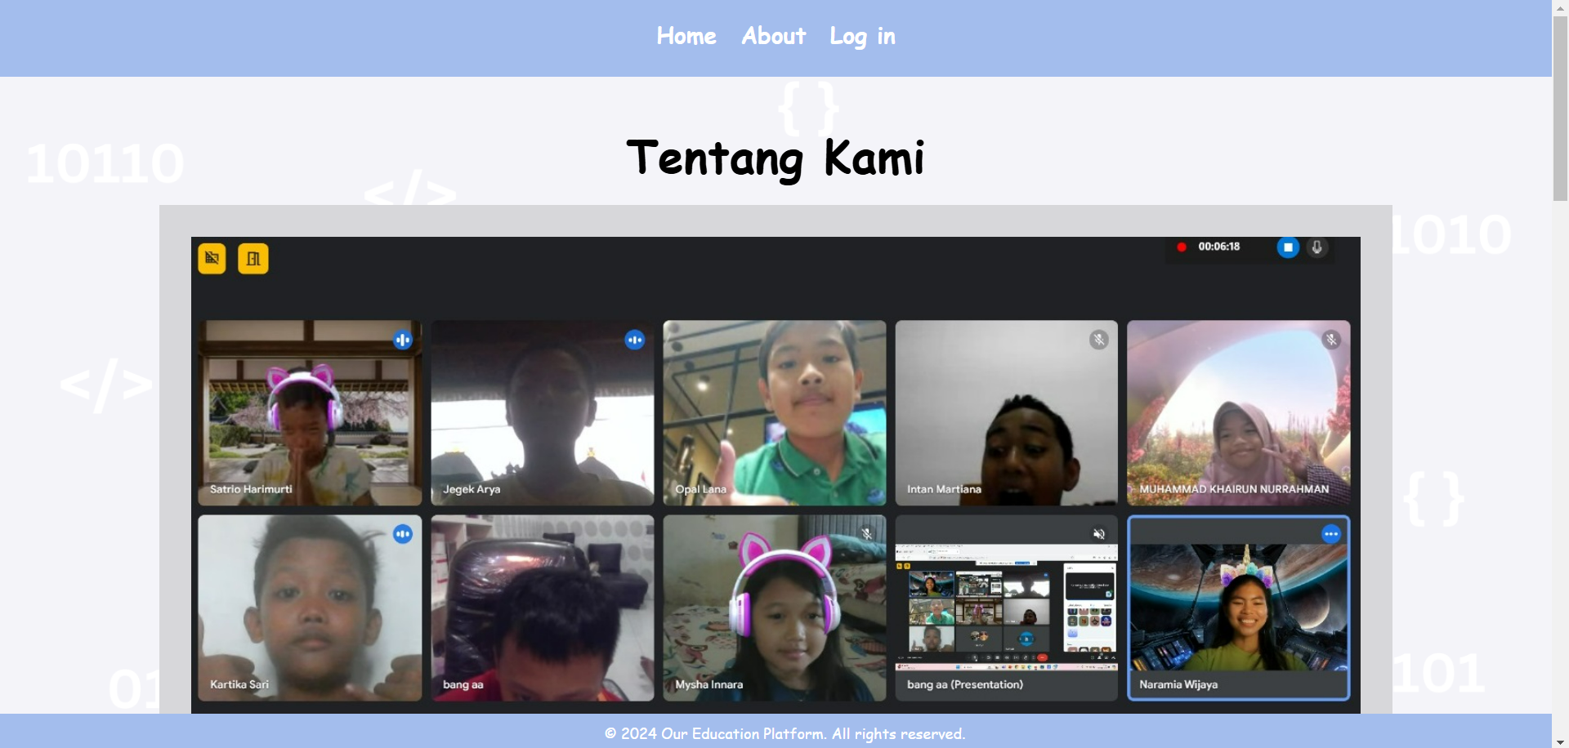

Gambar 3. 2. Tampilan halaman about

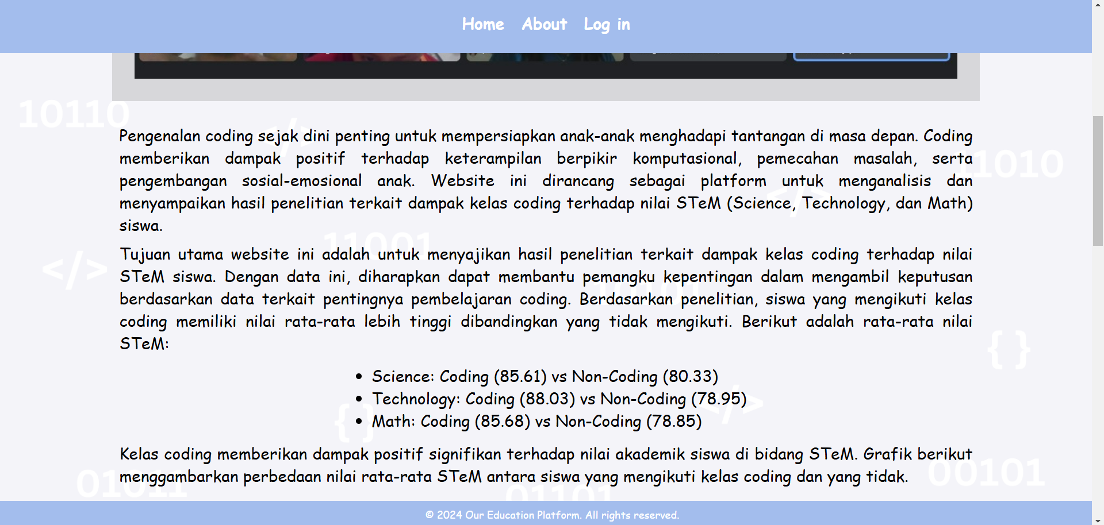

Gambar 3. 3 Tampilan halaman about (lanjutan)

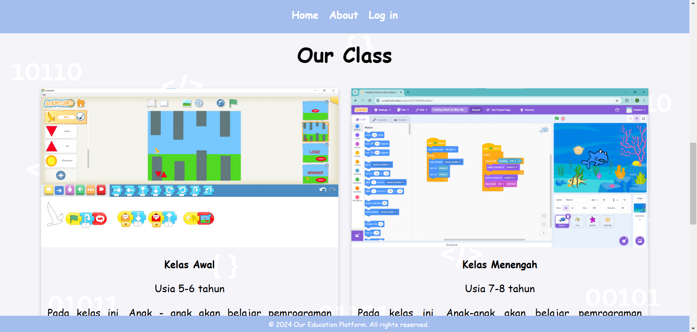

Gambar 3. 4. Tammpilan halaman about (lanjutan)

#### 

Gambar 3. 5. Tampilan halaman log in

#### 

Gambar 3. 6. Tampilan halaman utama untuk admin

#### 

Gambar 3. 7. Tampilan tambah siswa

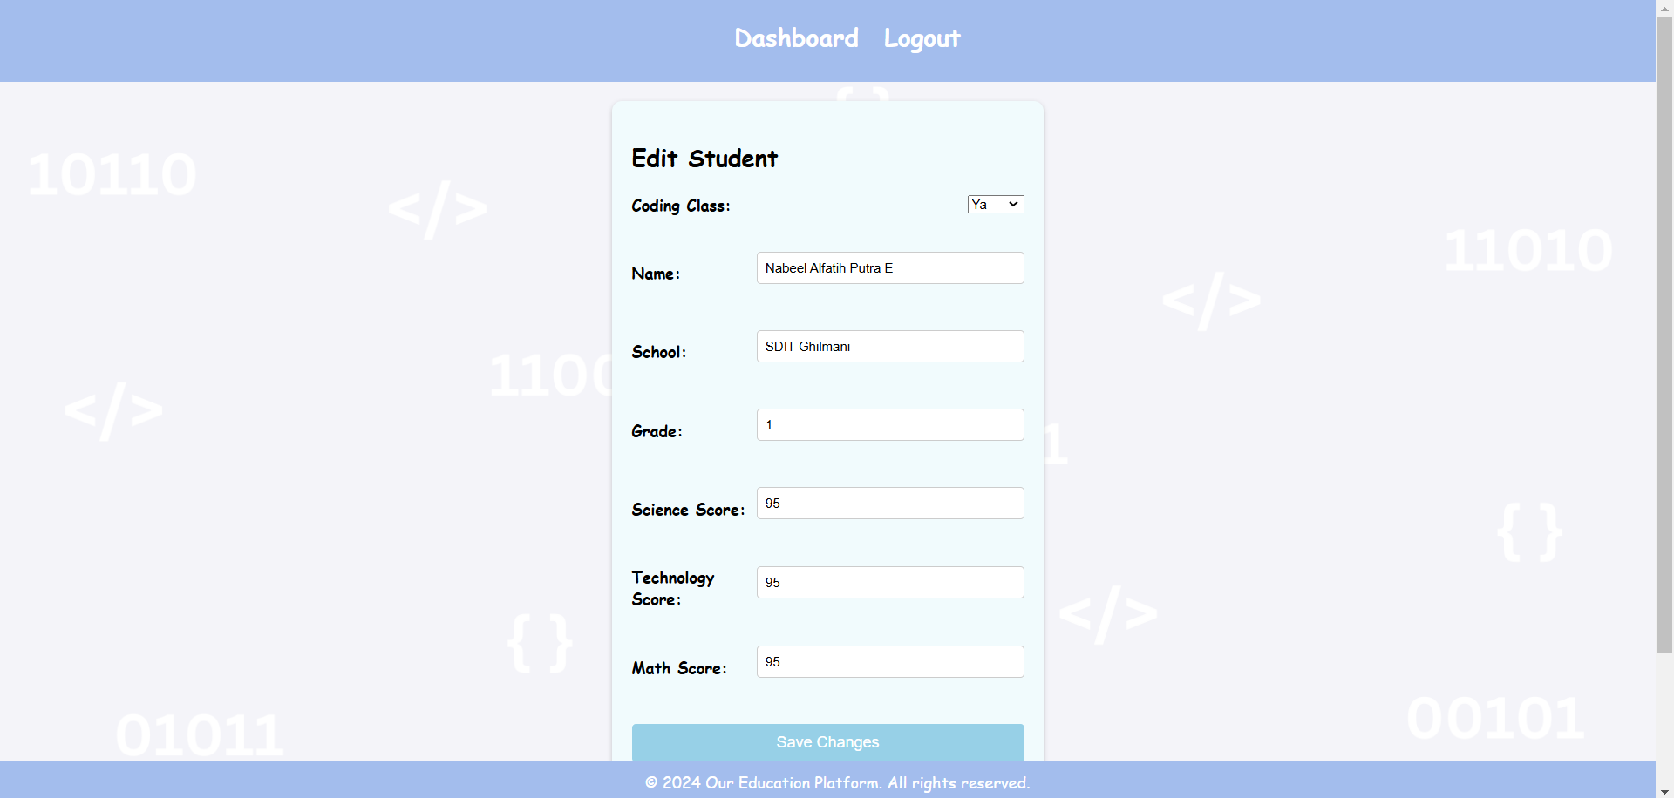

Gambar 3. 8. Tampilan mengubah data siswa

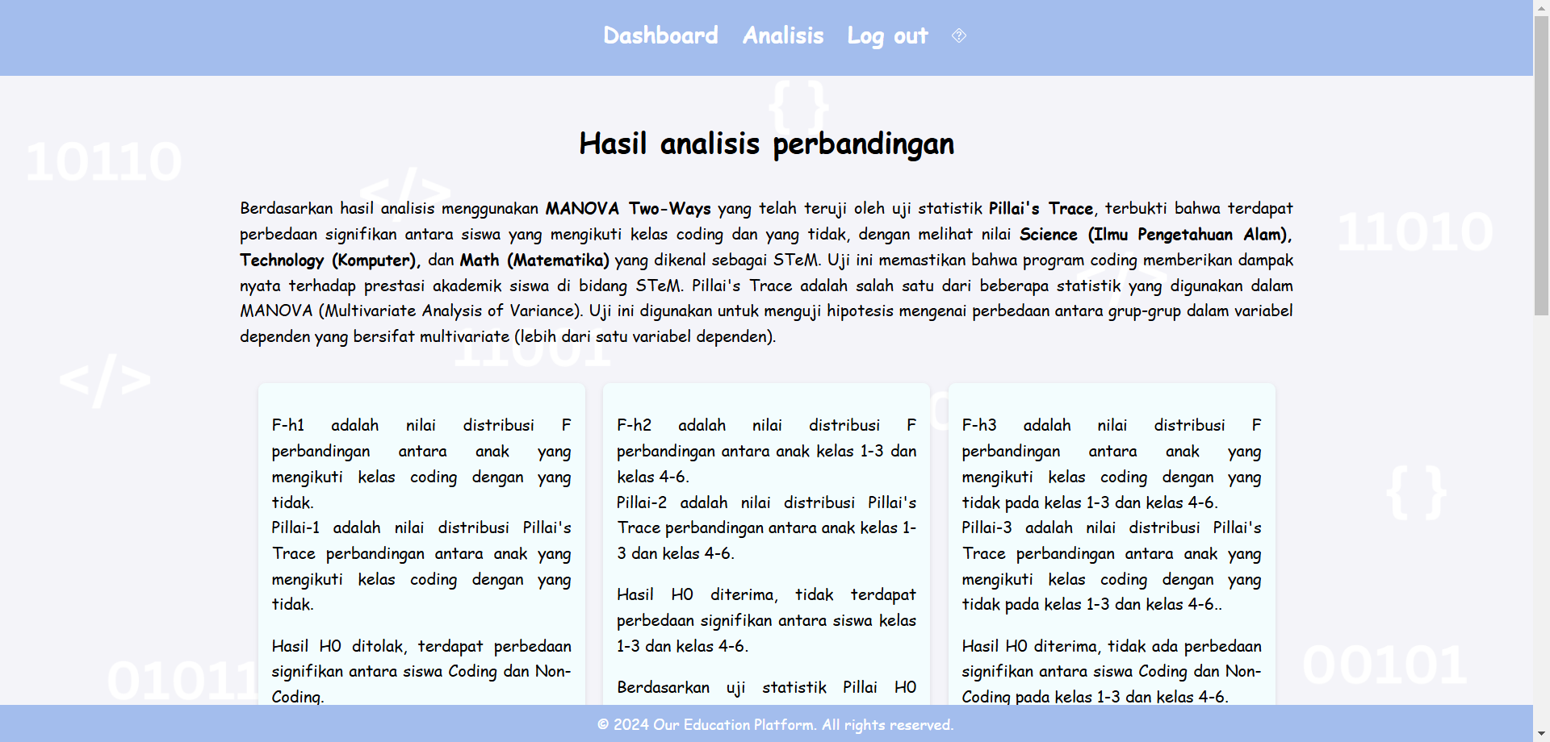

Gambar 3. 9. Tampilan analisis

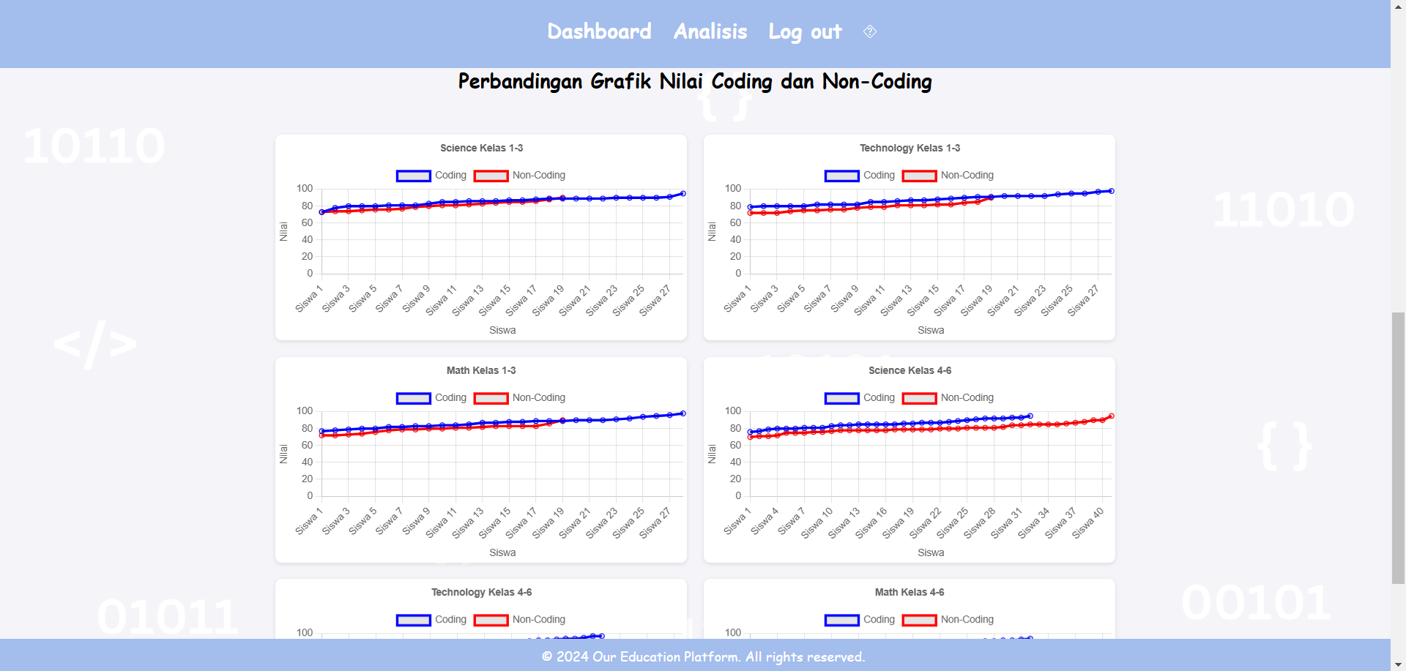

Gambar 3. 9. Tampilan analisis (lanjutan)

# BAB IV

**PENGUJIAN**

Setelah pembuatan rancangan selesai, hal yang harus dilakukan selanjutnya adalah melakukan pengujian pada web tersebut untuk memastikan bahwa situs web sesuai dengan desain dan dapat menemukan *error* atau kesalahan agar dapat diperbaiki.

## **Cara Pengujian**

Pada tahap, ini dilakukan pengujian untuk memastikan bahwa seluruh fitur dalam situs web berfungsi dengan baik. Metode pengujian yang digunakan meliputi:

1. Blackbox Testing

Black-box Testing didefinisikan sebagai metode pengujian yang tidak memperhatikan struktur internal dari program yang diuji. Fokus utama dari pengujian black-box adalah memastikan bahwa program berfungsi sesuai dengan spesifikasi yang diberikan. Pengujian dilakukan dengan memberikan input ke program dan kemudian memeriksa hasil untuk melihat apakah sudah sesuai dengan harapan [41]. Pengujian dilakukan pada fitur-fitur utama, seperti halaman dashboard, home dan proses pengelolaan data siswa. Fitur yang diuji meliputi:

1. Masuk sebagai admin
2. Penambahan data siswa baru
3. Pengeditan data siswa
4. Penghapusan data siswa
5. Menampilkan hasil analisis nilai STeM
6. Uji Statistik Pillai’s Trace

Uji Statistik Pillai’s Trace adalah salah satu dari beberapa statistik yang digunakan dalam MANOVA. Uji ini digunakan untuk menguji hipotesis mengenai perbedaan antara grup-grup dalam variabel dependen yang bersifat multivariate [40].

## **Hasil Pengujian**

Pengujian dilakukan pada setiap fitur situs web yang meliputi:

1. Pengujian halaman awal muka

Saat pengguna membuka situs web, pengguna akan melihat tampilan *Home*. Tampilan ini berisi materi atau pelajaran yang anak-anak pelajari di kelas coding sesuai dengan usia mereka. Tombol About akan membawa pengguna untuk melihat hasil analisis perbandingan nilai anak yang mengikuti kelas coding dan yang tidak. Tombol admin akan membawa pengguna untuk masuk ke dashboard, untuk ini pengguna akan diminta email dan password. Tampilan *Home* dapat dilihat pada Gambar 3.1.

1. Pengujian halaman about

Tampilan about dapat diakses oleh semua pengguna dengan cara menekan tombol *about* di halaman *home* yang ada di navbar atas tengah. Halaman ini menampilkan hasil analisis hingga *live* grafik seperti yang dapat dilihat pada Gambar 3.2.

1. Pengujian halaman login

Tampilan login dikhususkan untuk admin, pada tampilan ini, pengguna diminta untuk memasukkan email dan password. Jika email dan password salah, maka pengguna akan diberi peringatan, jika email dan password sudah sesuai, maka pengguna akan diarahkan ke halaman dashboard. Tampilan login dapat dilihat pada Gambar 3.4.

1. Pengujian halaman dashboard

Halaman Dashboard adalah halaman yang dikhususkan untuk orang yang berwenang saja yang dapat mengaksesnya. Pengguna dapat melihat tabel yang berisikan data anak-anak yang mengikuti kelas coding berupa kelas, nilai Science, nilai Technology dan nilai Math. Pengguna dapat melakukan edit siswa dengan menekan tombol edit yang berada di kolom actions atau melakukan hapus siswa dengan menekan tombol delete yang berada di kolom actions. Jika pengguna menekan tombol edit, maka pengguna akan diarahkan kepada halaman edit student untuk melakukan perubahan data. jika menekan tombol delete, pengguna akan mendapatkan peringatan serta konfirmasi siswa yang ingin dihapus.Pada halaman ini, terdapat tombol add Student dan tombol analisis yang berada di navbar atas tengah. Tombol add Student akan mengarahkan pengguna ke halaman add Student untuk menambah siswa sedangkan tombol analisis akan mengarahkan pengguna ke halaman analisis yang mirip halaman about sebelumnya. Tampilan dashboard dapat dilihat pada Gambar 3.5.

1. Pengujian halaman add student

Pada halaman add student, pengguna akan diminta memasukkan data siswa baru berupa nama, asal sekolah, kelas, dan nilai mata pelajaran Science, Technology, dan Math. Setelah semua data dimasukkan, pengguna dapat menekan tombol Add Student, lalu akan muncul sebuah konfirmasi bahwa semua data yang dimasukkan sudah benar. Setelah itu akan kembali ke halaman dashboard secara otomatis dan data akan bertambah. Tampilan add student dapat dilihat pada Gambar 3.6.

1. Pengujian halaman edit student

Pada halaman edit student, pengguna akan melihat data siswa yang lama lalu pengguna dapat mengubah data siswa berupa nama, asal sekolah, kelas, dan nilai mata pelajaran Science, Technology, dan Math. Setelah semua data dianggap sudah benar, pengguna dapat menekan tombol save, lalu akan muncul sebuah konfirmasi bahwa semua data yang dimasukkan sudah benar. Setelah itu akan kembali ke halaman dashboard secara otomatis dan data sudah diperbarui. Tampilan edit student dapat dilihat pada Gambar 3.7.

1. Pengujian halaman analisis

Tampilan analisis serupa dengan tampilan about, namun pada halaman ini hanya dapat diakses oleh admin yang telah logi. Halaman ini menampilkan hasil analisis yang lebih lengkap seperti nilai hipotesis, nilai pengujian, hingga *live* grafik seperti yang dapat dilihat pada Gambar 3.8.

1. Pengujian Centering dan Scaling

Data yang tersimpan di MongoDB terkoneksi pada skrip Python untuk dilakukan perhitungan. Data diambil untuk dilakukan centering dan scaling lalu dilanjutkan pada perhitungan MANOVA Two-Ways. Perhitungan dilakukan pada skrip Python menghasilkan nilai P-Value lebih kecil dari F-Table untuk semua hipotesis yang berarti terdapat perbedaan yang signifikan antara kelompok anak yang mengikuti dan tidak mengikuti kelas coding, antara kelompok anak kelas 1-3 dan kelas 4-6, serta interaksi antara kelas coding dengan tingkatan kelas (kelas 1-3 dan 4-6), baik pada anak yang mengikuti maupun yang tidak mengikuti kelas coding.

1. Pengujian uji statistik Pillai’s Trace

Hasil perhitungan MANOVA Two-ways diuji menggunakan statistik Pillai’s Trace. Hasil nilai statistik Pillai’s Trace adalah 0.0151 untuk hipotesis H1, 0.0012 untuk H2, dan 0.0136 untuk H3, yang semuanya lebih kecil dari tingkat signifikansi alpha 0.05. Hal ini menunjukkan bahwa terdapat perbedaan yang signifikan antara kelompok anak yang mengikuti dan tidak mengikuti kelas coding, antara kelompok anak kelas 1-3 dan kelas 4-6, serta interaksi antara kelas coding dengan tingkatan kelas (kelas 1-3 dan 4-6), baik pada anak yang mengikuti maupun yang tidak mengikuti kelas coding.

## **Pembahasan**

Rancangan ini berfokus pada dampak kelas coding terhadap nilai STeM anak sekolah dasar dengan metode MANOVA Two-Ways. Perlu diketahui bahwa hasil penelitian ini memiliki asumsi bahwa anak-anak yang mengikuti kelas coding hanya mengikuti kelas coding dan tidak mengikuti kelas/kursus tambahan pada bidang apapun. Berdasarkan hasil pengujian, dapat dinyatakan bahwa terdapat perbedaan signifikan antara anak yang mengikuti kelas coding dan yang tidak, serta membandingkan performa akademik antara siswa kelas 1-3 dan 4-6. Berdasarkan spesifikasi, situs web ini memungkinkan untuk menambah data, mengedit data, menghapus data, serta melihat analisis data nilai STeM anak.

Skrip python berjalan secara otomatis setelah ada perubahan pada data siswa. Analisis MANOVA Two-Ways yang dilakukan melalui skrip ini menghasilkan perhitungan F-test yang dibandingkan dengan nilai F-tabel, yang kemudian ditampilkan di halaman home. Hal ini mempermudah administrator untuk langsung melihat hasil analisis setelah melakukan perubahan data. Analisis yang dilakukan dalam skrip python ini berupa :

1. Perbandingan kelas 1-3 dan kelas 4-6

Dalam analisis ini, perbandingan yang dilakukan adalah siswa kelas 1-3 dan siswa kelas 4-6 untuk mata pelajaran Science Technology dan Math.

Nilai Science : nilai rata-rata siswa kelas 1-3 adalah 83.55 ini berarti lebih tinggi 0.95 dibandingkan dengan rata-rata siswa di kelas 4-6 adalah 82.60.

Nilai technology : nilai rata-rata siswa kelas 1-3 adalah 83.97 ini berarti lebih tinggi 0.80 dibandingkan dengan rata-rata siswa di kelas 4-6 adalah 83.17

Nilai math : nilai rata-rata siswa kelas 1-3 adalah 83.93 ini berarti lebih tinggi 2.74 dibandingkan dengan rata-rata siswa di kelas 4-6 adalah 81.19.

Secara keseluruhan, siswa di kelas 1-3 memiliki keunggulan dalam ketiga mata pelajaran STeM dibandingkan dengan siswa di kelas 4-6.

1. Perbandingan mengikuti kelas coding dan tidak mengikuti kelas coding

Nilai Science: siswa yang mengikuti kelas coding cenderung memiliki nilai rata-rata 85.61 hal ini berarti lebih tinggi 5.28 dibandingkan dengan siswa yang tidak mengikuti kelas coding dengan rata-rata 80.33.

Nilai technology : siswa yang mengikuti kelas coding cenderung memiliki nilai rata-rata 88.03 hal ini berarti lebih tinggi 9.08 dibandingkan dengan siswa yang tidak mengikuti kelas coding dengan rata-rata 78.95.

Nilai math : siswa yang mengikuti kelas coding cenderung memiliki nilai rata-rata 85.68 hal ini berarti lebih tinggi 6.83 dibandingkan dengan siswa yang tidak mengikuti kelas coding dengan rata-rata 78.85.

Secara keseluruhan, siswa yang mengikuti kelas coding memiliki keunggulan dalam ketiga mata pelajaran STeM dibandingkan dengan yang tidak mengikuti kelas coding.

1. Perbandingan kelas 1-3 mengikuti kelas coding dan tidak mengikuti kelas coding Perbandingan kelas 4-6 mengikuti kelas coding dan tidak mengikuti kelas coding.

Nilai Science : siswa kelas 1-3 yang mengikuti kelas coding memiliki rata-rata nilai tertinggi yaitu 85.64 dan siswa kelas 4-6 yang tidak mengikuti kelas coding memiliki nilai terendah yaitu 80.26.

Nilai technology : siswa kelas 4-6 yang mengikuti kelas coding memiliki rata-rata nilai tertinggi yaitu 88.40 dan siswa kelas 1-3 yang tidak mengikuti kelas coding memiliki rata-rata nilai terendah yaitu 78.63.

Nilai Math : siswa kelas 1-3 yang mengikuti kelas coding memiliki rata-rata nilai tertinggi yaitu 86.78 dan siswa kelas 4-6 yang tidak mengikuti kelas coding memiliki rata-rata nilai terendah yaitu 78.43.

Secara keseluruhan, siswa dengan nilai rata-rata tertinggi berbanding terbalik dengan siswa dengan nilai rata-rata terendah.

Hasil analisis MANOVA Two-Ways ialah terdapat perbedaan signifikan antara siswa Coding dan Non Coding, terdapat perbedaan signifikan antara kelas 1-3 dan kelas 4-6. Hal ini didukung oleh uji statistik Pillai’s dengan nilai pillai’s 0.0295, 0.0024, dan 0.0134 di mana lebih kecil dari error 0.05. Perhitungan Pillai dapat dilihat pada Lampiran 9.

Anak-anak yang mengikuti kelas coding mendapatkan pelajaran yang membantu mengasah keterampilan *critical thinking* dan *problem solving* dalam melakukan pemrograman. Hal ini mendukung perkembangan kemampuan anak-anak dalam memecahkan masalah secara efektif.

Dengan perhitungan korelasi Pearson, hasil menunjukkan bahwa adanya korelasi positif yang lemah antara dua variabel tersebut. Ini berarti siswa yang memiliki nilai baik di technology cenderung juga memiliki nilai baik di math, meskipun hubungan tersebut tidak terlalu kuat. Nilai korelasi yang didapat antara mata pelajaran Technology dengan Math adalah 0.344242.

# BAB V

**KESIMPULAN DAN SARAN**

## **Kesimpulan**

Perancangan ini memiliki beberapa Kesimpulan yang dapat diuraikan seperti Berikut:

1. Perbedaan signifikan antara siswa coding dan non-coding: berdasarkan hasil analisis MANOVA Two-Ways, terdapat perbedaan signifikan antara nilai STeM (Science, Technology, dan Math) siswa yang mengikuti kelas coding dan siswa yang tidak mengikuti kelas coding, siswa yang mengikuti kelas coding cenderung memiliki nilai yang lebih tinggi di ketiga mata Pelajaran tersebut, yang menunjukkan bahwa pengenalan coding berperan dalam peningkatan keterampilan berpikir logis dan sistematis.
2. Perbedaan berdasarkan kelas 1-3 dan 4-6: selain itu, terdapat perbedaan signifikan antara siswa di kelas 1-3 dan kelas 4-6, di mana siswa kelas 1-3 memiliki nilai STeM yang lebih tinggi dibandingkan dengan siswa kelas 4-6. Hal ini menunjukkan bahwa siswa yang lebih muda cenderung lebih mudah beradaptasi dan memperoleh manfaat dari kelas coding.
3. Efektivitas kelas coding. Hasil penelitian ini membuktikan bahwa kelas coding tidak hanya mengajarkan keterampilan teknis tetapi juga mendukung perkembangan akademik siswa dalam mata Pelajaran STeM. Dengan demikian, pengenalan coding sejak dini dapat dianggap sebagai investasi yang positif untuk Pendidikan anak di masa depan.

## **Saran**

Hasil dari penelitian ini dapat memberikan saran berupa:

1. Peningkatan Jumlah Data: Mengingat error sudah kecil dan hasil evaluasi menunjukkan performa yang baik, disarankan untuk meningkatkan jumlah data sampel dalam penelitian ini. Penambahan data akan membantu memperkuat validasi hasil dan meningkatkan akurasi analisis, terutama jika diterapkan pada populasi yang lebih luas.
2. Perluasan Rentang Usia: Selain fokus pada siswa sekolah Dasar, penelitian ini bisa dikembangkan lebih lanjut dengan melibatkan siswa di Tingkat menengah pertama dan menengah atas. Perluasan ke jenjang Pendidikan yang lebih tinggi akan memberikan gambaran lebih komprehensif mengenai dampak coding terhadap nilai akademik dalam mata Pelajaran STeM, terutama karena keterampilan coding dan kompleksitas materi STeM cenderung meningkat seiring usia.

# DAFTAR PUSTAKA

[1] F. Zaoui and N. Souissi, “Roadmap for digital transformation: A literature review,” *Procedia Comput Sci*, vol. 175, pp. 621–628, Jan. 2020, doi: 10.1016/J.PROCS.2020.07.090.

[2] Y. Song, O. Escobar, U. Arzubiaga, and A. De Massis, “The digital transformation of a traditional market into an entrepreneurial ecosystem,” *Review of Managerial Science*, vol. 16, no. 1, pp. 65–88, 2022, doi: 10.1007/s11846-020-00438-5.

[3] S. Zain, “13c - Digital transformation trends in education,” in *Future Directions in Digital Information*, D. Baker and L. Ellis, Eds., in Chandos Digital Information Review. , Chandos Publishing, 2021, pp. 223–234. doi: https://doi.org/10.1016/B978-0-12-822144-0.00036-7.

[4] A. Almeman, “The digital transformation in pharmacy: embracing online platforms and the cosmeceutical paradigm shift,” *J Health Popul Nutr*, vol. 43, no. 1, 2024, doi: 10.1186/s41043-024-00550-2.

[5] F. Suaedi and M. Zulfikar, “A Analysis of Digital Transformation in Public Services (Case Study: Banyumas Regency Public Service Mall),” *Ilomata International Journal of Social Science*, vol. 4, no. 4, pp. 674–688, Nov. 2023, doi: 10.52728/ijss.v4i4.949.

[6] “Google Play Statistics and Trends 2024.” Accessed: Aug. 16, 2024. [Online]. Available: https://42matters.com/google-play-statistics-and-trends

[7] “iOS Apple App Store Statistics and Trends 2024.”

[8] G. Bedianashvili, H. Zhosan, and S. Lavrenko, “MODERN DIGITALIZATION TRENDS OF GEORGIA AND UKRAINE,” *Scientific Papers Series Management, Economic Engineering in Agriculture and Rural Development*, vol. 22, p. 2022.

[9] “IMD World Digital Competitiveness Ranking 2023 World Competitiveness Center.” Accessed: Aug. 16, 2024. [Online]. Available: https://www.imd.org/centers/wcc/world-competitiveness-center/rankings/world-digital-competitiveness-ranking/

[10] R. Nambiar, “Coding as an Essential Skill in the Twenty-First Century,” in *Anticipating and Preparing for Emerging Skills and Jobs: Key Issues, Concerns, and Prospects*, R. Panth Brajesh and Maclean, Ed., Singapore: Springer Singapore, 2020, pp. 237–243. doi: 10.1007/978-981-15-7018-6_29.

[11] U. Tevfik Kaplancali, “Teaching Coding to Children: A Methodology for Kids 5+,” *International Journal of Elementary Education*, vol. 6, no. 4, p. 32, 2017, doi: 10.11648/j.ijeedu.20170604.11.

[12] L. V. Hignasari, “PEMBELAJARAN CODING DAN PELUANG USAHA KURSUS CODING DI ERA DIGITAL PASCA PANDEMI COVID-19,” vol. 5, no. 2, 2022.

[13] E. Relkin, L. E. de Ruiter, and M. U. Bers, “Learning to code and the acquisition of computational thinking by young children,” *Comput Educ*, vol. 169, Aug. 2021, doi: 10.1016/j.compedu.2021.104222.

[14] E. Pollarolo, S. Papavlasopoulou, F. Granone, and E. Reikerås, “Play with coding toys in early childhood education and Care: Teachers’ pedagogical Strategies, views and impact on children’s development a systematic literature review,” *Entertain Comput*, vol. 50, May 2024, doi: 10.1016/j.entcom.2024.100637.

[15] J. P. and D. V. Cecchi Laura A. and Rodríguez, “Logic Programming at Elementary School: Why, What and How Should We Teach Logic Programming to Children?,” in *Prolog: The Next 50 Years*, V. and E. T. and H. M. V. and K. R. and R. F. Warren David S. and Dahl, Ed., Cham: Springer Nature Switzerland, 2023, pp. 131–143. doi: 10.1007/978-3-031-35254-6_11.

[16] N. Atisha, M. Ali1, S. Alih, M. A. Ahmad, A. P. Khairul, and K. K. Semporna, “The Investigation Of OSC PSH @ KKSEM Website Usefulness Towards Information Delivery Of Lifelong Learning Programs,” 2024. [Online]. Available: www.pktm.my

[17] S. A. Sina, R. Uloli, and T. Abdjul, “Website Development as a Physics Learning Media on Heat and its Transfer Materials,” *Jurnal Penelitian Pendidikan IPA*, vol. 9, no. 8, pp. 5874–5883, Aug. 2023, doi: 10.29303/jppipa.v9i8.4189.

[18] RM. S. Sundari and N. Panchanatham, “A STUDY ON FACTORS INFLUENCING CUSTOMER DECISION MAKIN ON ONLINE HOTEL RESERVATION TROUGH OTA(website, quality, hotel attributes, customer realtionships),” *NeuroQuantology*, vol. 20, no. 10, pp. 10060–10072, Sep. 2022.

[19] K. T. Blagoeva, M. Mijoska, and L. Pulevska-Ivanovska, “The impact of website design on consumer decision making – evidence from North Macedonia,” *WSB Journal of Business and Finance*, vol. 57, no. 1, pp. 78–87, Jan. 2023, doi: 10.2478/wsbjbf-2023-0009.

[20] N. D. Naidu, P. Adarsh, S. Reddy, G. Raju, U. S. Kiran, and V. Sharma, “E-Commerce web Application by using MERN Technology,” *International Journal for Modern Trends in Science and Technology*, vol. 7, no. 05, pp. 1–5, Apr. 2021, doi: 10.46501/ijmtst0705001.

[21] A. Gupta, A. Rakshit, M. Raturi, N. Raj, and P. Mishra, “A Web-based Book Application using MongoDB & Nodejs,” *International Research Journal of Engineering and Technology (IRJET)*, vol. 09, no. 01, pp. 750–756, 2022, doi: 10.13140/RG.2.2.28166.50242.

[22] L. O. Badru, V. Vasudevan, G. I. Lingam, and M. G. M. Khan, “MERN Stack Web-Based Education Management Information Systems for Pacific Island Countries,” *SN Comput Sci*, vol. 4, no. 1, p. 70, 2022, doi: 10.1007/s42979-022-01457-7.

[23] E. Relkin, L. E. de Ruiter, and M. U. Bers, “Learning to code and the acquisition of computational thinking by young children,” *Comput Educ*, vol. 169, Aug. 2021, doi: 10.1016/j.compedu.2021.104222.

[24] E. Pollarolo, S. Papavlasopoulou, F. Granone, and E. Reikerås, “Play with coding toys in early childhood education and Care: Teachers’ pedagogical Strategies, views and impact on children’s development a systematic literature review,” *Entertain Comput*, vol. 50, May 2024, doi: 10.1016/j.entcom.2024.100637.

[25] F. Sabani, “Perkembangan Anak-anak Selama Masa Sekolah Dasar (6-7 Tahun),” 2019. [Online]. Available: https://jurnaldidaktika.org

[26] V. Subramanian, *Pro MERN Stack: Full Stack Web App Development with Mongo, Express, React, and Node*, 2nd edition. Bangalore: Apress, 2019. doi: 10.1007/978-1-4842-4391-6.

[27] J. Niederst *et al.*, *Learning Web Design, Fourth Edition*. [Online]. Available: www.wowebook.com

[28] M. Lutz, *Learning Python*, 4th ed. United States of America: O’Reilly Media, 2009.

[29] B. Html, M. R. Faisal, and F. Abadi, *Pemrograman Web Dasar I*.

[30] A. School, “About Algorithmics School,” Jun. 2022.

[31] T. Academy, “Timedoor Academy,” Jun. 2022.

[32] *KEPUTUSAN KEPALA BADAN STANDAR, KURIKULUM, DAN ASESMEN PENDIDIKAN KEMENTERIAN PENDIDIKAN, KEBUDAYAAN, RISET, DAN TEKNOLOGI NOMOR 032/H/KR/2024  TENTANG CAPAIAN PEMBELAJARAN PADA PENDIDIKAN ANAK USIA DINI, JENJANG PENDIDIKAN DASAR, DAN JENJANG PENDIDIKAN MENENGAH PADA KURIKULUM MERDEKA*. INDONESIA, 2024.

[33] N. R. DRAPER and H. SMITH, *APPLIED REGRESSION ANALYSIS*, 3rd ed. Canada: A Wiley-Interscience, 1998.

[34] H. J. Seltman, *Experimental Design and Analysis*. 2018.

[35] R. E. Walpole, R. H. Myers, S. L. Myers, and K. Ye, *Probability & Statistics for Engineers & Scientist*, 9th Edition. Harlow: Pearson, 2016.

[36] D. Potts and P. Schröter, “ANOVA approximation with mixed tensor product basis on scattered points,” *Linear Algebra Appl*, vol. 697, pp. 528–560, Sep. 2024, doi: 10.1016/j.laa.2024.04.023.

[37] M. Wang, Y. Zhou, and G. Z. Tan, “Multivariate analysis of variance (MANOVA) on the microstructure gradient of biomimetic nanofiber scaffolds fabricated by cone electrospinning,” *J Manuf Process*, vol. 44, pp. 55–61, Aug. 2019, doi: 10.1016/j.jmapro.2019.05.038.

[38] A. C. Rencher, *Methods of Multivariate Analysis Second Edition*, 2nd ed. Canada: WILEY-INTERSCIENCE, 2002.

[39] I. E. N. Happiness and B. O. Emmanuel, “Two-Way Multivariate Analysis of Variance (MANOVA) of the Effect of Parity on Body Mass Index and Body Surface Area of Pregnant Women,” *Asian Journal of Physical and Chemical Sciences*, pp. 38–48, Sep. 2020, doi: 10.9734/ajopacs/2020/v8i330120.

[40] A. C. Rencher, *Methods of Multivariate Analysis Second Edition*.

[41] “The Art of Software Testing (blackbox testing)”.

LAMPIRAN **1**

**CONTOH PENGAMBILAN DATA**

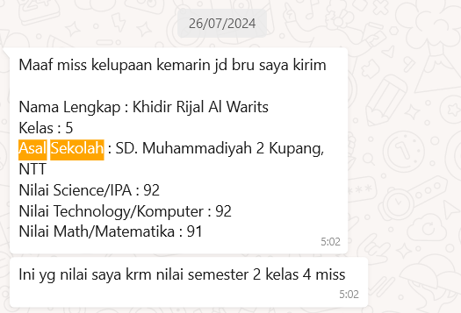

Gambar L1. 1. Hasil data yang dikirim oleh orang tua Khidir Rijal Al Warits

**LAMPIRAN 2**

**TABEL DATA SISWA**

Tabel L2.1. Data Siswa-siswi

|  |  |  |
| --- | --- | --- |
| No | Nama | Sekolah |
| 1 | Nabeel Alfatih Putra E | SDIT Ghilmani |
| 2 | Ibrahim Arrayyan | SD Negeri 1 Ngadirejo, Temanggung |
| 3 | M. Abdullah Umar | SD Islam Darunnajah Jakarta |
| 4 | Dewi Cantika Rahmawati | SDN Pademangan Timur 2 |
| 5 | Arya Permana | SDN 02 Pondok Betung |
| 6 | Jenderal Cahaya Putra | SDN Gunung Sahari Selatan 02 |
| 7 | Steven Wijaya | SD Kristen IPEKA Sunter |
| 8 | Albert Wijaya | SD Kristen Tunas Harapan Jakarta |
| 9 | XAVIER YASA | SD Islam Al - Azhar Bsd Metland |
| 10 | Maryam Izzatunnissa Syuhada | SD IT Al Irsyad Karawang |
| 11 | Doni Ramadhan | SD Negeri 02 Jurang Mangu Barat |
| 12 | Nina Larasati Karunia | SDN Gunung Sahari Selatan 01 |
| 13 | Dicky Hartawan | SD Kristen Tunas Bangsa Tangerang |
| 14 | Monica Sari Simanjuntak | SD Kasih Kemuliaan |
| 15 | Hendra Tan | SD Santa Laurensia |
| 16 | Claudia Olivia | SD Katolik Stella Maris Tangerang |
| 17 | Felix Tan | SD Kristen IPEKA Sunter |
| 18 | Danvir alvaronizam | SD islam makarima |
| 19 | Putu Adi Satya Narendra | SD Triamerta Singaraja |
| 20 | Ahza Kamil El.Siraji | MIS Banu Ridwan Kamil |
| 21 | Sari Fitriani | SDN Kebayoran Lama Selatan 02 |
| 22 | Lina Halim | SD Kristen Pelita Harapan Jakarta |
| 23 | Dimas Putra Wijaya | SDN Airlangga Surabaya |
| 24 | Jason Pratama | SD Kristen IPEKA Pluit |
| 25 | Andrew Lim | SD Kristen IPEKA Pluit |
| 26 | Leonard Lim | SD Kristen IPEKA BSD |
| 27 | Griffin everard delaine | Mutiara bangsa |
| 28 | Kefas Yulianto Junior | SD STRADA |
| 29 | Banyu Basupati Pribadi | SDN Pondok Kacang Barat 03 |
| 30 | Ayman Ismail | sdn joglo 10 pagi |
| 31 | Aysar Ishaaq | sdn joglo 10 pagi |
| 32 | Muhammad Hazmi Attaqief | SD Swasta Dharma Patra |
| 33 | Muhammad uqasyah tribuana ikhsan | SDN.JOhar Baru 01 pagi |
| 34 | Raja Yusuf Alvaro | SD Hikmah Teladan |

Tabel L2. 1. (Lanjutan)

|  |  |  |
| --- | --- | --- |
| No | Nama | Sekolah |
| 35 | Khidir Rijal Al Warits | SD. Muhammadiyah 2 Kupang, NTT |
| 36 | Alif Putra Brizan | SD Muhammadiyah pangkalpinang |
| 37 | Eko Nugroho | SDN Cilandak Barat 01 |
| 38 | Felicia Lim | SD Kristen Tunas Bangsa Tangerang |
| 39 | Steven Halim | SD Kristen IPEKA Pluit |
| 40 | Gracia Olivia | SD Katolik Stella Maris BSD |
| 41 | Vincent Adrian | SD Katolik Santa Ursula BSD |
| 42 | Melvin Wijaya | SD Kristen BPK Penabur Jakarta |
| 43 | Kenrick Alfredo Niklas | Abdi siswa |
| 44 | Virastuty | BPK Penabur |
| 45 | Lovenia Alanza Sinaga | SD IPEKA BSD |
| 46 | Theo yhuda banjarnahor | Home schooling |
| 47 | Muhammad Kafie El Azzam | SDI Al Hasanah |
| 48 | Arkan Nararya | Sd islamic village |
| 49 | Tahfidz ilman rabbani | MI al khoiriyah II |
| 50 | Darryl | SD Candle Tree |
| 51 | Ferry Rusdianto | SDN 04 Pondok Aren |
| 52 | Liang Mei Yun | SD Bina Bangsa School |
| 53 | Nathanael Wijaya | SD Kristen IPEKA Puri Indah |
| 54 | Yannuar Iskak | SDN Pondok Jagung 1 |
| 55 | A. Syamsa El-Syarif | Mi Mifda ngreco -Kandat -Kediri- Jawa Timur |
| 56 | Ribka Gretchen Art | Sekolah Dian Harapan |
| 57 | Bimo Wirawan | SD Negeri Cikokol 1 |
| 58 | Benedictus Wijaya | SD Katolik Stella Gracia BSD |
| 59 | Bernadette Adrian | SD Katolik Santa Ursula Tangerang |
| 60 | Muhammad Hafidz | Ananda Islamic School |
| 61 | Olivia Lim | SD Kristen IPEKA Puri Indah |
| 62 | Willy Pratama | SD Kristen BPK Penabur Kelapa Gading |
| 63 | Denny Hidayat | SD Sekolah Pelita Bangsa Jakarta |
| 64 | Ni Luh Ayu | SD Saraswati 6 Denpasar |
| 65 | Samuel Pratama | SD Kristen IPEKA Sunter |
| 66 | Hendrick Tan | SD Kristen IPEKA Puri Indah |
| 67 | Rizki Nurrohman | SD Negeri 02 Cilandak Barat |
| 68 | Josephine Budiman K. | SD Katolik Ricci 2 Jakarta |
| 69 | I Putu Aditya | SD Saraswati Jakarta |
| 70 | Adli Setiadi Putra | SDN Larangan 3 |
| 71 | Khalil Rahman | SD Islam Bina Insan Mulia |

Tabel L2. 1. (Lanjutan)

|  |  |  |
| --- | --- | --- |
| No | Nama | Sekolah |
| 72 | Ferry Nugroho | SDN Pondok Aren 04 |
| 73 | Nicholas Wijaya | SD Kristen Kalam Kudus Jakarta |
| 74 | jirou devino parorrongan | bina bersama, balikpapan |
| 75 | Fajar Syahrul Rahmad | SD Tarakanita 3 |
| 76 | Lina Permata | SDN Pesanggrahan 02 |
| 77 | Erwin Rahman | SDN Pesanggrahan 02 |
| 78 | Daniel Gunawan | SD Kristen Kalam Kudus Tangerang |
| 79 | Aulia Rachmayanti | SDN Pondok Jagung 2 |
| 80 | Raisha Kirana Setiadi Putra | SDN Jelupang 1 |
| 81 | Hafizh Ramadhan | SD Islam At-Taqwa Jakarta |
| 82 | Rio Hendra | SD Negeri Pasar Minggu |
| 83 | Rina Larasati | SDN Pademangan Barat 03 |
| 84 | Dimas Pratama | SDN Ciputat 02 |
| 85 | Samuel Tan | SD Kristen Tunas Bangsa Tangerang |
| 86 | Nadia Sari | SDN Jelupang 2 |
| 87 | Putri Maharani | SDN Pondok Jagung 3 |
| 88 | Lina Maharani | SDN Sudimara Timur 02 |
| 89 | Nadia Wulandari | SDN Cipete Utara 1 |
| 90 | Fathurrahman Akbar | SD Nurul Fikri Jakarta |
| 91 | Fahri Ahmad Ramadhan | SD Negeri 01 Pademangan |
| 92 | Denianti Sitanggang | Strada Pejompongan |
| 93 | Daffa Pratama | SDN Pondok Kacang Barat 01 |
| 94 | Salsabila Rahman | SDN Rawa Buntu 01 |
| 95 | Lina Sari | SDN Pondok Jagung 2 |
| 96 | Bima Rahmat | SDN Jelupang 1 |
| 97 | Lina Wulandari | SDN Pondok Jagung 3 |
| 98 | Yulissa prajna | BTIKA - Jakarta |
| 99 | Egkrateia Putra | SD STRADA |
| 100 | Stefani | SD Markus Tangerang |
| 101 | Sandria Mawardah Faelani | SD Markus |
| 102 | Iqbal Alfaridzi Balman | SD Tarsisius |
| 103 | Prameswari Anggun Amiradani | SD |
| 104 | M. Nizar Setiawan | SDIT USAMAH KOTA TEGAL |
| 105 | Dian Permata | SDN Kebon Jeruk 01 |
| 106 | Jonathan Manurung | SD BPK Penabur Jakarta 2 |
| 107 | Dzaky Setiadi Putra | SD Harapan Bunda |
| 108 | Adi Santoso | SDN Cikokol 02 |
| 109 | Zaidan Alfarizi | SDIT Insan Cendekia Serpong |

Tabel L2. 1. (Lanjutan)

|  |  |  |
| --- | --- | --- |
| No | Nama | Sekolah |
| 110 | Erwin Pratama | SDN Pondok Pinang 01 |
| 111 | Vanny | SD Petrus |
| 112 | Firman Tambunan | SD IPEKA Pluit |
| 113 | Bagus Saputra | SDN Pondok Kacang Barat 1 |
| 114 | Raihan Zain | SD Harapan Bunda |
| 115 | Ammar Zaki | SDN |
| 116 | Stephanie Natalia | SD Kristen IPEKA Pluit |
| 117 | Michael Stefanus | Yayasan Perguruan Markus |
| 118 | Feby Yanti | SD MARKUS |
| 119 | Prama Ahmad Fauzan | SD Markus |
| 120 | Heaven Danielny | SD Tarsisius |

Tabel L2. 1. (Lanjutan)

|  |  |  |
| --- | --- | --- |
| No | Kelas | Apakah anak sudah pernah belajar coding |
| 1 | 1 | Pernah/sedang belajar coding |
| 2 | 1 | Pernah/sedang belajar coding |
| 3 | 1 | Pernah/sedang belajar coding |
| 4 | 1 | Pernah/sedang belajar coding |
| 5 | 1 | Pernah/sedang belajar coding |
| 6 | 1 | Pernah/sedang belajar coding |
| 7 | 1 | Pernah/sedang belajar coding |
| 8 | 1 | Pernah/sedang belajar coding |
| 9 | 2 | Pernah/sedang belajar coding |
| 10 | 2 | Pernah/sedang belajar coding |
| 11 | 2 | Pernah/sedang belajar coding |
| 12 | 2 | Pernah/sedang belajar coding |
| 13 | 2 | Pernah/sedang belajar coding |
| 14 | 2 | Pernah/sedang belajar coding |
| 15 | 2 | Pernah/sedang belajar coding |
| 16 | 2 | Pernah/sedang belajar coding |
| 17 | 3 | Pernah/sedang belajar coding |
| 18 | 3 | Pernah/sedang belajar coding |
| 19 | 3 | Pernah/sedang belajar coding |
| 20 | 3 | Pernah/sedang belajar coding |
| 21 | 3 | Pernah/sedang belajar coding |
| 22 | 3 | Pernah/sedang belajar coding |
| 23 | 3 | Pernah/sedang belajar coding |

Tabel L2. 1. (Lanjutan)

|  |  |  |
| --- | --- | --- |
| No | Kelas | Apakah anak sudah pernah belajar coding |
| 24 | 3 | Pernah/sedang belajar coding |
| 25 | 3 | Pernah/sedang belajar coding |
| 26 | 3 | Pernah/sedang belajar coding |
| 27 | 3 | Pernah/sedang belajar coding |
| 28 | 3 | Pernah/sedang belajar coding |
| 29 | 4 | Pernah/sedang belajar coding |
| 30 | 4 | Pernah/sedang belajar coding |
| 31 | 4 | Pernah/sedang belajar coding |
| 32 | 4 | Pernah/sedang belajar coding |
| 33 | 4 | Pernah/sedang belajar coding |
| 34 | 4 | Pernah/sedang belajar coding |
| 35 | 4 | Pernah/sedang belajar coding |
| 36 | 4 | Pernah/sedang belajar coding |
| 37 | 4 | Pernah/sedang belajar coding |
| 38 | 4 | Pernah/sedang belajar coding |
| 39 | 4 | Pernah/sedang belajar coding |
| 40 | 4 | Pernah/sedang belajar coding |
| 41 | 4 | Pernah/sedang belajar coding |
| 42 | 4 | Pernah/sedang belajar coding |
| 43 | 4 | Pernah/sedang belajar coding |
| 44 | 4 | Pernah/sedang belajar coding |
| 45 | 4 | Pernah/sedang belajar coding |
| 46 | 5 | Pernah/sedang belajar coding |
| 47 | 5 | Pernah/sedang belajar coding |
| 48 | 5 | Pernah/sedang belajar coding |
| 49 | 5 | Pernah/sedang belajar coding |
| 50 | 5 | Pernah/sedang belajar coding |
| 51 | 5 | Pernah/sedang belajar coding |
| 52 | 5 | Pernah/sedang belajar coding |
| 53 | 5 | Pernah/sedang belajar coding |
| 54 | 5 | Pernah/sedang belajar coding |
| 55 | 6 | Pernah/sedang belajar coding |
| 56 | 6 | Pernah/sedang belajar coding |
| 57 | 6 | Pernah/sedang belajar coding |
| 58 | 6 | Pernah/sedang belajar coding |
| 59 | 6 | Pernah/sedang belajar coding |
| 60 | 6 | Pernah/sedang belajar coding |
| 61 | 1 | Tidak pernah |

Tabel L2. 1. (Lanjutan)

|  |  |  |
| --- | --- | --- |
| No | Kelas | Apakah anak sudah pernah belajar coding |
| 62 | 1 | Tidak pernah |
| 63 | 1 | Tidak pernah |
| 64 | 1 | Tidak pernah |
| 65 | 1 | Tidak pernah |
| 66 | 1 | Tidak pernah |
| 67 | 2 | Tidak pernah |
| 68 | 2 | Tidak pernah |
| 69 | 2 | Tidak pernah |
| 70 | 2 | Tidak pernah |
| 71 | 2 | Tidak pernah |
| 72 | 2 | Tidak pernah |
| 73 | 2 | Tidak pernah |
| 74 | 3 | Tidak pernah |
| 75 | 3 | Tidak pernah |
| 76 | 3 | Tidak pernah |
| 77 | 3 | Tidak pernah |
| 78 | 3 | Tidak pernah |
| 79 | 3 | Tidak pernah |
| 80 | 4 | Tidak pernah |
| 81 | 4 | Tidak pernah |
| 82 | 4 | Tidak pernah |
| 83 | 4 | Tidak pernah |
| 84 | 4 | Tidak pernah |
| 85 | 4 | Tidak pernah |
| 86 | 4 | Tidak pernah |
| 87 | 4 | Tidak pernah |
| 88 | 5 | Tidak pernah |
| 89 | 5 | Tidak pernah |
| 90 | 5 | Tidak pernah |
| 91 | 5 | Tidak pernah |
| 92 | 5 | Tidak pernah |
| 93 | 5 | Tidak pernah |
| 94 | 5 | Tidak pernah |
| 95 | 5 | Tidak pernah |
| 96 | 5 | Tidak pernah |
| 97 | 5 | Tidak pernah |
| 98 | 5 | Tidak pernah |
| 99 | 5 | Tidak pernah |

Tabel L2. 1. (Lanjutan)

|  |  |  |
| --- | --- | --- |
| No | Kelas | Apakah anak sudah pernah belajar coding |
| 100 | 5 | Tidak pernah |
| 101 | 5 | Tidak pernah |
| 102 | 5 | Tidak pernah |
| 103 | 5 | Tidak pernah |
| 104 | 6 | Tidak pernah |
| 105 | 6 | Tidak pernah |
| 106 | 6 | Tidak pernah |
| 107 | 6 | Tidak pernah |
| 108 | 6 | Tidak pernah |
| 109 | 6 | Tidak pernah |
| 110 | 6 | Tidak pernah |
| 111 | 6 | Tidak pernah |
| 112 | 6 | Tidak pernah |
| 113 | 6 | Tidak pernah |
| 114 | 6 | Tidak pernah |
| 115 | 6 | Tidak pernah |
| 116 | 6 | Tidak pernah |
| 117 | 6 | Tidak pernah |
| 118 | 6 | Tidak pernah |
| 119 | 6 | Tidak pernah |
| 120 | 6 | Tidak pernah |

Tabel L2. 1. (Lanjutan)

|  |  |  |  |
| --- | --- | --- | --- |
| No | Nilai Science / Ilmu Pengetahuan Alam | Nilai Technology / Komputer | Nilai Math / Matematika |
| 1 | 95 | 95 | 95 |
| 2 | 85 | 92 | 90 |
| 3 | 89 | 82 | 90 |
| 4 | 80 | 85 | 89 |
| 5 | 86 | 82 | 88 |
| 6 | 89 | 97 | 78 |
| 7 | 86 | 85 | 96 |
| 8 | 78 | 80 | 82 |
| 9 | 90 | 95 | 98 |
| 10 | 90 | 92 | 90 |
| 11 | 88 | 82 | 79 |
| 12 | 91 | 82 | 82 |
| 13 | 89 | 79 | 83 |
| 14 | 83 | 80 | 88 |
| 15 | 86 | 94 | 91 |
| 16 | 81 | 91 | 84 |
| 17 | 89 | 87 | 87 |
| 18 | 89 | 80 | 87 |
| 19 | 90 | 92 | 94 |
| 20 | 80 | 80 | 80 |
| 21 | 81 | 92 | 83 |
| 22 | 85 | 90 | 85 |
| 23 | 81 | 88 | 77 |
| 24 | 87 | 91 | 92 |
| 25 | 73 | 86 | 89 |
| 26 | 80 | 87 | 84 |
| 27 | 90 | 98 | 80 |
| 28 | 87 | 89 | 89 |
| 29 | 80 | 93 | 93 |
| 30 | 87 | 90 | 90 |
| 31 | 86 | 90 | 92 |
| 32 | 85 | 85 | 84 |
| 33 | 90 | 90 | 90 |
| 34 | 93 | 90 | 94 |
| 35 | 92 | 92 | 91 |
| 36 | 85 | 85 | 90 |
| 37 | 91 | 81 | 84 |
| 38 | 77 | 94 | 81 |
| 39 | 88 | 87 | 83 |
| 40 | 81 | 87 | 85 |
| 41 | 83 | 87 | 82 |
| 42 | 84 | 89 | 83 |
| 43 | 85 | 90 | 89 |
| 44 | 92 | 90 | 86 |
| 45 | 93 | 97 | 92 |
| 46 | 80 | 71 | 71 |
| 47 | 81 | 89 | 79 |
| 48 | 84 | 82 | 74 |
| 49 | 80 | 90 | 70 |
| 50 | 81 | 94 | 85 |
| 51 | 89 | 87 | 86 |
| 52 | 92 | 97 | 87 |
| 53 | 76 | 82 | 87 |

Tabel L2. 1.(Lanjutan)

|  |  |  |  |
| --- | --- | --- | --- |
| No | Nilai Science / Ilmu Pengetahuan Alam | Nilai Technology / Komputer | Nilai Math / Matematika |
| 54 | 87 | 92 | 79 |
| 55 | 87 | 84 | 85 |
| 56 | 85 | 85 | 74 |
| 57 | 85 | 89 | 83 |
| 58 | 86 | 91 | 87 |
| 59 | 79 | 84 | 84 |
| 60 | 95 | 95 | 91 |
| 61 | 80 | 81 | 83 |
| 62 | 77 | 84 | 79 |
| 63 | 73 | 82 | 73 |
| 64 | 81 | 79 | 78 |
| 65 | 75 | 78 | 82 |
| 66 | 85 | 79 | 80 |
| 67 | 76 | 72 | 81 |
| 68 | 82 | 75 | 76 |
| 69 | 79 | 75 | 79 |
| 70 | 86 | 82 | 80 |
| 71 | 76 | 76 | 83 |
| 72 | 81 | 72 | 83 |
| 73 | 74 | 81 | 83 |
| 74 | 90 | 90 | 90 |
| 75 | 83 | 76 | 81 |
| 76 | 85 | 74 | 74 |
| 77 | 84 | 72 | 72 |
| 78 | 74 | 81 | 72 |
| 79 | 88 | 85 | 86 |
| 80 | 90 | 85 | 90 |
| 81 | 78 | 86 | 79 |
| 82 | 71 | 82 | 79 |
| 83 | 79 | 81 | 75 |
| 84 | 79 | 73 | 75 |
| 85 | 80 | 79 | 87 |
| 86 | 76 | 76 | 73 |
| 87 | 81 | 81 | 83 |
| 88 | 87 | 84 | 85 |
| 89 | 76 | 78 | 80 |
| 90 | 84 | 72 | 81 |
| 91 | 79 | 85 | 71 |

Tabel L2. 1. (Lanjutan)

|  |  |  |  |
| --- | --- | --- | --- |
| No | Nilai Science / Ilmu Pengetahuan Alam | Nilai Technology / Komputer | Nilai Math / Matematika |
|  |  |  |  |
| 92 | 75 | 70 | 76 |
| 93 | 85 | 77 | 78 |
| 94 | 79 | 80 | 72 |
| 95 | 88 | 78 | 80 |
| 96 | 71 | 83 | 78 |
| 97 | 80 | 72 | 70 |
| 98 | 80 | 75 | 75 |
| 99 | 90 | 82 | 85 |
| 100 | 70 | 70 | 75 |
| 101 | 75 | 72 | 71 |
| 102 | 78 | 76 | 80 |
| 103 | 85 | 80 | 82 |
| 104 | 86 | 90 | 82 |
| 105 | 75 | 84 | 76 |
| 106 | 78 | 86 | 84 |
| 107 | 85 | 82 | 84 |
| 108 | 77 | 70 | 75 |
| 109 | 78 | 77 | 80 |
| 110 | 81 | 83 | 78 |
| 111 | 95 | 80 | 83 |
| 112 | 72 | 82 | 83 |
| 113 | 79 | 78 | 70 |
| 114 | 84 | 79 | 75 |
| 115 | 81 | 77 | 78 |
| 116 | 81 | 81 | 80 |
| 117 | 85 | 85 | 80 |
| 118 | 82 | 80 | 80 |
| 119 | 78 | 74 | 72 |
| 120 | 78 | 78 | 76 |

**LAMPIRAN 3**

**CONTOH PERHITUNGAN**

|  |  |  |  |  |
| --- | --- | --- | --- | --- |
| KELAS | IKUT CODING | SCIENCE | TECHNOLOGY | MATH |
| 1 | YA | 95 | 95 | 95 |
| 1 | YA | 85 | 92 | 90 |
| 2 | YA | 90 | 95 | 98 |
| 2 | YA | 90 | 92 | 90 |
| 2 | YA | 88 | 82 | 79 |
| 3 | YA | 89 | 87 | 87 |
| 3 | YA | 89 | 80 | 87 |
| 3 | YA | 90 | 92 | 94 |
| 4 | YA | 80 | 93 | 93 |
| 4 | YA | 87 | 90 | 90 |
| 4 | YA | 83 | 87 | 82 |
| 5 | YA | 92 | 97 | 87 |
| 5 | YA | 76 | 82 | 87 |
| 5 | YA | 87 | 92 | 79 |
| 6 | YA | 79 | 84 | 84 |
| 6 | YA | 85 | 85 | 74 |
| 1 | TIDAK | 80 | 81 | 83 |
| 1 | TIDAK | 77 | 84 | 79 |
| 2 | TIDAK | 76 | 72 | 81 |
| 2 | TIDAK | 82 | 75 | 76 |
| 2 | TIDAK | 79 | 75 | 79 |
| 3 | TIDAK | 85 | 74 | 74 |
| 3 | TIDAK | 84 | 72 | 72 |
| 3 | TIDAK | 74 | 81 | 72 |
| 4 | TIDAK | 71 | 82 | 79 |
| 4 | TIDAK | 79 | 81 | 75 |
| 4 | TIDAK | 79 | 73 | 75 |
| 5 | TIDAK | 76 | 78 | 80 |
| 5 | TIDAK | 75 | 70 | 76 |
| 5 | TIDAK | 85 | 77 | 78 |
| 6 | TIDAK | 85 | 82 | 84 |
| 6 | TIDAK | 77 | 70 | 75 |

Tabel L3.1. Data Contoh Perhitungan

Science : $\frac{95+85+90+90+88+89+89+90….+85+85+77}{12}=82.78$

Tech : $\frac{95+92+95+92+82+87+80+92…+77+82+70}{12}=82.87$

Math : $\frac{95+90+98+90+79+87+87+94+93…+78+84+75}{12}=82.31$

|  |  |  |  |
| --- | --- | --- | --- |
|  | Science | Technology | Math |
| Rata-rata | 82.78 | 82.87 | 82.31 |
| Standar deviasi | 5.9878 | 7.9707 | 7.1861 |

Tabel L3.2. Rata-rata dan Standar Deviasi Data Asli

Tabel L3.3. Data yang Telah di-Centering

|  |  |  |
| --- | --- | --- |
| Science | Technology | Math |
| 95-82.78=12.22 | 95-82.87=12.13 | 95-82.31=12.69 |
| 85-82.78=2.22 | 92-82.87=9.13 | 90-82.31=7.69 |
| 90-82.78=7.22 | 95-82.87=12.13 | 98-82.31=15.69 |
| 90-82.78=7.22 | 92-82.87=9.13 | 90-82.31=7.69 |
| 88-82.78=5.22 | 82-82.87=-0.87 | 79-82.31=-3.31 |
| 89-82.78=6.22 | 87-82.87=4.13 | 87-82.31=4.69 |
| 89-82.78=6.22 | 80-82.87=-2.87 | 87-82.31=4.69 |
| 90-82.78=7.22 | 92-82.87=9.13 | 94-82.31=11.69 |
| 80-82.78=-2.78 | 93-82.87=10.13 | 93-82.31=10.69 |
| 87-82.78=4.22 | 90-82.87=7.13 | 90-82.31=7.69 |
| 83-82.78=0.22 | 87-82.87=4.13 | 82-82.31=-0.31 |
| 92-82.78=9.22 | 97-82.87=14.13 | 87-82.31=4.69 |
| 76-82.78=-6.78 | 82-82.87=0.87 | 87-82.31=4.69 |
| 87-82.78=4.22 | 92-82.87=9.13 | 79-82.31=-3.31 |
| 79-82.78=-3.78 | 84-82.87=1.13 | 84-82.31=1.69 |
| 85-82.78=2.22 | 85-82.87=2.13 | 74-82.31=-8.31 |
| 80-82.78=-2.78 | 81-82.87=-1.87 | 83-82.31=0.69 |
| 77-82.78=-5.78 | 84-82.87=1.13 | 79-82.31=-3.31 |
| 76-82.78=-6.78 | 72-82.87=-10.87 | 81-82.31=-1.31 |
| 82-82.78=-0.78 | 75-82.87=-7.87 | 76-82.31=-6.31 |
| 79-82.78=-3.78 | 75-82.87=-7.87 | 79-82.31=-3.31 |
| 85-82.78=2.22 | 74-82.87=-8.87 | 74-82.31=-8.31 |
| 84-82.78=1.22 | 72-82.87=-10.87 | 72-82.31=-10.31 |
| 74-82.78=-8.78 | 81-82.87=-1.87 | 72-82.31=-10.31 |
| 71-82.78=-11.78 | 82-82.87=-0.87 | 79-82.31=-3.31 |
| 79-82.78=-3.78 | 81-82.87=-1.87 | 75-82.31=-7.31 |
| 79-82.78=-3.78 | 73-82.87=-9.87 | 75-82.31=-7.31 |
| 76-82.78=-6.78 | 78-82.87=-4.87 | 80-82.31=-2.31 |
| 75-82.78=-7.78 | 70-82.87=-12.87 | 76-82.31=-6.31 |
| 85-82.78=2.22 | 77-82.87=-5.87 | 78-82.31=-4.31 |
| 85-82.78=2.22 | 82-82.87=-0.87 | 84-82.31=1.69 |
| 77-82.78=-5.78 | 70-82.87=-12.87 | 75-82.31=-7.31 |

Tabel L3.4. Data yang Telah di-scaling

|  |  |  |
| --- | --- | --- |
| Science | Technology | Math |
| $$\frac{12.22}{5.9878}=2.04$$ | $$\frac{12.13}{7.9707}=1.52$$ | $$\frac{12.69}{7.1861}=1.76$$ |
| $$\frac{2.22}{5.9878}=0.37$$ | $$\frac{9.13}{7.9707}=1.14$$ | $$\frac{7.69}{7.1861}=1.06$$ |
| $$\frac{7.22}{5.9878}=1.20$$ | $$\frac{12.13}{7.9707}=1.52$$ | $$\frac{15.69}{7.1861}=2.18$$ |
| $$\frac{7.22}{5.9878}=1.20$$ | $$\frac{9.13}{7.9707}=1.14$$ | $$\frac{7.69}{7.1861}=1.06$$ |
| $$\frac{5.22}{5.9878}=0.87$$ | $$\frac{-0.87}{7.9707}=-0.10$$ | $$\frac{-3.31}{7.1861}=-0.46$$ |
| $$\frac{6.22}{5.9878}=1.03$$ | $$\frac{4.13}{7.9707}=0.51$$ | $$\frac{4.69}{7.1861}=0.65$$ |
| $$\frac{6.22}{5.9878}=1.03$$ | $$\frac{-2.87}{7.9707}=-0.36$$ | $$\frac{4.69}{7.1861}=0.65$$ |
| $$\frac{7.22}{5.9878}=1.20$$ | $$\frac{9.13}{7.9707}=1.14$$ | $$\frac{11.69}{7.1861}=1.62$$ |
| $$\frac{-2.78}{5.9878}=-0.46$$ | $$\frac{10.13}{7.9707}=1.27$$ | $$\frac{10.69}{7.1861}=1.48$$ |
| $$\frac{4.22}{5.9878}=0.70$$ | $$\frac{7.13}{7.9707}=0.89$$ | $$\frac{7.69}{7.1861}=1.06$$ |
| $$\frac{0.22}{5.9878}=0.03$$ | $$\frac{4.13}{7.9707}=0.51$$ | $$\frac{-0.31}{7.1861}=-0.04$$ |
| $$\frac{9.22}{5.9878}=1.53$$ | $$\frac{14.13}{7.9707}=1.77$$ | $$\frac{4.69}{7.1861}=0.65$$ |
| $$\frac{-6.78}{5.9878}=-1.13$$ | $$\frac{-0.87}{7.9707}=-0.10$$ | $$\frac{4.69}{7.1861}=0.65$$ |
| $$\frac{4.22}{5.9878}=0.70$$ | $$\frac{9.13}{7.9707}=1.14$$ | $$\frac{-3.31}{7.1861}=-0.46$$ |
| $$\frac{-3.78}{5.9878}=-0.63$$ | $$\frac{1.13}{7.9707}=0.14$$ | $$\frac{1.69}{7.1861}=0.23$$ |
| $$\frac{2.22}{5.9878}=0.37$$ | $$\frac{2.13}{7.9707}=0.26$$ | $$\frac{-8.31}{7.1861}=-1.15$$ |
| $$\frac{-2.78}{5.9878}=-0.46$$ | $$\frac{-1.87}{7.9707}=-0.23$$ | $$\frac{0.69}{7.1861}=0.09$$ |
| $$\frac{-5.78}{5.9878}=-0.96$$ | $$\frac{1.13}{7.9707}=0.14$$ | $$\frac{-3.31}{7.1861}=-0.46$$ |
| $$\frac{-6.78}{5.9878}=-1.13$$ | $$\frac{-10.87}{7.9707}=-1.36$$ | $$\frac{-1.31}{7.1861}=-0.18$$ |
| $$\frac{-0.78}{5.9878}=-0.13$$ | $$\frac{-7.87}{7.9707}=-0.98$$ | $$\frac{-6.31}{7.1861}=-0.87$$ |
| $$\frac{-3.78}{5.9878}=-0.63$$ | $$\frac{-7.87}{7.9707}=-0.98$$ | $$\frac{-3.31}{7.1861}=-0.46$$ |
| $$\frac{2.22}{5.9878}=0.37$$ | $$\frac{-8.87}{7.9707}=-1.11$$ | $$\frac{-8.31}{7.1861}=-1.15$$ |
| $$\frac{1.22}{5.9878}=0.20$$ | $$\frac{-10.87}{7.9707}=-1.36$$ | $$\frac{-10.31}{7.1861}=-1.43$$ |
| $$\frac{-8.78}{5.9878}=-1.46$$ | $$\frac{-1.87}{7.9707}=-0.23$$ | $$\frac{-10.31}{7.1861}=-1.43$$ |
| $$\frac{-11.78}{5.9878}=-1.96$$ | $$\frac{-0.87}{7.9707}=-0.10$$ | $$\frac{-3.31}{7.1861}=-0.46$$ |
| $$\frac{-3.78}{5.9878}=-0.63$$ | $$\frac{-1.87}{7.9707}=-0.23$$ | $$\frac{-7.31}{7.1861}=-1.01$$ |

Tabel L3.4.(Lanjutan)

|  |  |  |
| --- | --- | --- |
| Science | Technology | Math |
| $$\frac{-3.78}{5.9878}=-0.63$$ | $$\frac{-9.87}{7.9707}=-1.23$$ | $$\frac{-7.31}{7.1861}=-1.01$$ |
| $$\frac{-6.78}{5.9878}=-1.13$$ | $$\frac{-4.87}{7.9707}=-0.61$$ | $$\frac{-2.31}{7.1861}=-0.32$$ |
| $$\frac{-7.78}{5.9878}=-1.29$$ | $$\frac{-12.87}{7.9707}=-1.61$$ | $$\frac{-6.31}{7.1861}=-0.87$$ |
| $$\frac{2.22}{5.9878}=0.37$$ | $$\frac{-5.87}{7.9707}=-0.73$$ | $$\frac{-4.31}{7.1861}=-0.60$$ |
| $$\frac{2.22}{5.9878}=0.37$$ | $$\frac{-0.87}{7.9707}=-0.10$$ | $$\frac{1.69}{7.1861}=0.23$$ |
| $$\frac{9.75}{5.9878}=0.96$$ | $$\frac{-12.87}{7.9707}=-1.61$$ | $$\frac{-7.31}{7.1861}=-1.01$$ |

Rata-rata kelompok YA

Science : $\frac{2.04+0.37+1.20+1.20+0.87+1.03+1.03+1.20-0.46+0.70+0.03+1.53-1.13+0.70-0.63+0.37}{16}=0.63$

Technology : $\frac{1.52+1.14+1.52+1.14-0.10+0.51-0.36+1.14+1.27+0.89+0.51+1.77-0.10+1.14+0.26}{16}=0.77$

Math : $\frac{1.76+1.06+2.18+1.06-0.46+0.65+0.65+1.62+1.48+1.06-0.04+0.65+0.65-0.46+0.23-1.15}{16}=0.68$

Rata-rata kelompok TIDAK

Science : $\frac{-0.46-0.96-1.13-0.13-0.63+0.37+0.20-1.46-1.96-0.63-0.63-1.13-1.29+0.37+0.37+0.96}{16}=-0.63$

Technology : $\frac{-0.23+0.14-1.36-0.98-0.98-1.11-1.36-0.23-0.10-0.23-1.23-0.61-1.61-0.73-0.10-1.61}{16} =-0.77$

Math : $\frac{0.09-0.46-0.18-0.87-0.46-1.15-1.43-1.43-0.46-1.01-1.01-0.32-0.87-0.60+0.23-1.01}{16}=-0.68$

Rata-rata keseluruhan

Science : $\frac{2.04+0.37+1.20+1.20+0.87+1.03+1.03+1.20…..+0.37+0.37+0.96}{32}=0.0$

Technology : $\frac{1.52+1.14+1.52+1.14-0.10+0.51-0.36…-1.61-0.73-0.10-1.61}{32}=0.0$

Math : $\frac{1.76+1.06+2.18+1.06-0.46+0.65+0.65….-0.60+0.23-1.01}{32}=0.0$

Tabel L3.5. Rata-rata Data Setelah Scaling

|  |  |  |  |
| --- | --- | --- | --- |
|  | Science | Technology | Math |
| Mean | 0.0 | 0.0 | 0.0 |

Perhitungan matriks Hipotesis (H1):

Tabel L3.6. Perhitungan Matriks Hipotesis 1

|  |  |  |  |
| --- | --- | --- | --- |
| $$({\overline{Y}}_{i}-\overline{Y})$$ | Science | Technology | Math |
| YA | 0.63 – 0.0 = 0.63 | 0.77 – 0.0 = 0.77 | 0.68 – 0.0 = 0.68 |
| TIDAK | -0.63 – 0.0 = -0.63 | -0.77 – 0.0 = -0.77 | -0.68 – 0.0 = -0.68 |

$H_{YA}={(\overline{Y}}_{i}-\overline{Y})({\overline{Y}}_{i}-\overline{Y})'$

$=\left(\begin{matrix}0.63 \\ 0.77 \\ 0.68 \end{matrix}\right) × \left(\begin{matrix}0.63 & 0.77 & 0.68 \end{matrix}\right)= \left(\begin{matrix}0.3987 & 0.4902 & 0.4338 \\ 0.4902 & 0.6026 & 0.5333 \\ 0.4338 & 0.5333 & 0.4720\end{matrix}\right)$

${H_{TIDAK}=(\overline{Y}}_{i}-\overline{Y})({\overline{Y}}_{i}-\overline{Y})'$

$=\left(\begin{matrix}-0.63 \\ -0.77 \\ -0.68 \end{matrix}\right) × \left(-\begin{matrix}0.63 & -0.77 & -0.68 \end{matrix}\right)= \left(\begin{matrix}0.3987 & 0.4902 & 0.4338 \\ 0.4902 & 0.6026 & 0.5333 \\ 0.4338 & 0.5333 & 0.4720\end{matrix}\right)$

$$H=H_{YA}+H_{TIDAK}$$

$H_{1}=\left(\begin{matrix}0.3987+0.3987 & 0.4902+0.4902 & 0.4338+0.4338 \\ 0.4902+0.4902 & 0.6026+0.6026 & 0.5333+0.5333 \\ 0.4338+0.4338 & 0.5333+0.5333 & 0.4720+0.4720\end{matrix}\right)= \left(\begin{matrix}0.7975 & 0.9804 & 0.8677 \\ 0.9804 & 1.2052 & 1.0667 \\ 0.8677 & 1.0667 & 0.9441\end{matrix}\right)$

Rata-rata kelompok kelas 1-3

Science : $\frac{2.04+0.37+1.20+1.20+0.87+1.03+1.03+1.20-0.46-0.96-1.13-0.13-0.63+0.37+0.20-1.46}{16}=0.297$

Technology : $\frac{1.52+1.14+1.52+1.14-0.10+0.51-0.36+1.14-0.23+0.14-1.36-0.98-0.98-1.11-1.36-0.23}{16}=0.023$

Math : $\frac{1.76+1.06+2.18+1.06-0.46+0.65+0.65+1.620.09-0.46-0.18-0.87-0.46-1.15-1.43-1.43}{16}=0.165$

Rata-rata kelompok kelas 4-6

Science : $\frac{-0.46+0.70+0.03+1.53-1.13+0.70-0.63+0.37-1.96-0.63-0.63-1.13-1.29+0.37+0.37+0.96}{16}=-0.297$

Technology : $\frac{1.27+0.89+0.51+1.77-0.10+1.14+0.26-0.10-0.23-1.23+0.61-1.61-0.73-0.10-1.61}{16}=-0.023$

Math : $\frac{1.48+1.06-0.04+0.65+0.65-0.46+0.23-1.15-0.46-1.01-1.01-0.32-0.87-0.60+0.23-1.01}{16}=-0.165$

Tabel L3.7. Perhitungan Matriks Hipotesis 2

|  |  |  |  |
| --- | --- | --- | --- |
| $$({\overline{Y}}_{j}-\overline{Y})$$ | Science | Technology | Math |
| 1-3 | 0.297 – 0.0 = 0.297 | 0.023– 0.0 = 0.023 | 0. 165– 0.0 = 0.165 |
| 4-6 | -0.297 – 0.0 = -0.297 | -0.023– 0.0 = -0.023 | -0. 165– 0.0 = -0.165 |

$H_{13}={(\overline{Y}}_{j}-\overline{Y})({\overline{Y}}_{j}-\overline{Y})'$

$=\left(\begin{matrix}0. 297 \\ 0.023 \\ 0.165 \end{matrix}\right) × \left(\begin{matrix}0.297 & 0.023 & 0.165 \end{matrix}\right)= \left(\begin{matrix}0.0884 & 0.0069 & 0.0491 \\ 0.0069 & 0.0005 & 0.0038 \\ 0.0491 & 0.0038 & 0.0273\end{matrix}\right)$

${H_{46}=(\overline{Y}}_{i}-\overline{Y})({\overline{Y}}_{i}-\overline{Y})'$

$=\left(\begin{matrix}-0.297 \\ -0.023 \\ -0.165 \end{matrix}\right) × \left(-\begin{matrix}0.297 & -0.023 & -0.165 \end{matrix}\right)= \left(\begin{matrix}0.0884 & 0.0069 & 0.0491 \\ 0.0069 & 0.0005 & 0.0038 \\ 0.0491 & 0.0038 & 0.0273\end{matrix}\right)$

$$H_{2}=H_{13}+H_{46}$$

$H_{2}=\left(\begin{matrix}0.0884+0.0884 & 0.0069+0.0069 & 0.0491+0.0491 \\ 0.0069+0.0069 & 0.0005+0.0005 & 0.0038+0.0038 \\ 0.0491+0.0491 & 0.0038+0.0038 & 0.0273+0.0273\end{matrix}\right)$

$= \left(\begin{matrix}0.1768 & 0.0138 & 0.0982 \\ 0.0138 & 0.0010 & 0.0076 \\ 0.0982 & 0.0076 & 0.0546\end{matrix}\right)$

Tabel L3.8. Perhitungan Matriks Hipotesis 3

|  |  |  |  |
| --- | --- | --- | --- |
| $$({\overline{Y}}_{ij}-\overline{Y})$$ | Science | Technology | Math |
| Coding 1-3 | 1.1220– 0.0= 1.1220 | 0.8154– 0.0 = 0. 8154 | 1.0697– 0.0 = 1. 0697 |
| Coding 4-6 | 0.1409 – 0.0 = 0. 1409 | 0.7370 – 0.0 = 0. 7370 | 0.3044 – 0.0 = 0.3044 |
| nonCoding 1-3 | -0.5271 – 0.0 = -0. 5271 | -0.7684 – 0.0 = -0. 7684 | -0.7392 – 0.0 = -0. 7392 |
| nonCoding 4-6 | -0.7358– 0.0 = -0. 7358 | -0.7841– 0.0 = -0. 7841 | -0.6348– 0.0 = -0. 6348 |

$H_{YA13}={\overline{Y}}_{ij}-{\overline{Y}}_{i}-{\overline{Y}}_{j}+\overline{Y}$

$=\left(\begin{matrix}1.1220 \\ 0.8154 \\ 1.0697\end{matrix}\right)-\left(\begin{matrix}0. 63 \\ 0.77 \\ 0.68\end{matrix}\right)-\left(\begin{matrix}0. 297 \\ 0.023 \\ 0.165\end{matrix}\right)+\left(\begin{matrix}0. 0 \\ 0.0 \\ 0.0 \end{matrix}\right)= \left(\begin{matrix}0.1931 \\ 0.0156 \\ 0.2174\end{matrix}\right)$

$\left(\begin{matrix}0.1931 \\ 0.0156 \\ 0.2174\end{matrix}\right) x \left(\begin{matrix}0.1931 & 0.0156 & 0.2174\end{matrix}\right)= \left(\begin{matrix}0.0372 & 0.0030 & 0.0419 \\ 0.0030 & 0.0002 & 0.0034 \\ 0.0419 & 0.0034 & 0.0472\end{matrix}\right)$

$H_{YA46}={\overline{Y}}_{ij}-{\overline{Y}}_{i}-{\overline{Y}}_{j}+\overline{Y}$

$=\left(\begin{matrix}0.1409 \\ 0.7370 \\ 0.3044 \end{matrix}\right) -\left(\begin{matrix}0. 63 \\ 0.77 \\ 0.68\end{matrix}\right)-\left(\begin{matrix}-0. 297 \\ -0.023 \\ -0.165\end{matrix}\right)+\left(\begin{matrix}0. 0 \\ 0.0 \\ 0.0 \end{matrix}\right)= \left(\begin{matrix}-0.1931 \\ -0.0156 \\ -0.2174\end{matrix}\right)$

$\left(\begin{matrix}-0.1931 \\ -0.0156 \\ -0.2174\end{matrix}\right) x \left(\begin{matrix}-0.1931 & -0.0156 & -0.2174\end{matrix}\right)= \left(\begin{matrix}0.0372 & 0.0030 & 0.0419 \\ 0.0030 & 0.0002 & 0.0034 \\ 0.0419 & 0.0034 & 0.0472\end{matrix}\right)$

$H_{TIDAK13}={\overline{Y}}_{ij}-{\overline{Y}}_{i}-{\overline{Y}}_{j}+\overline{Y}$

$=\left(\begin{matrix}-0. 5271 \\ -0.7684 \\ -0.7392\end{matrix}\right) -\left(\begin{matrix}-0. 63 \\ -0.77 \\ -0.68\end{matrix}\right)-\left(\begin{matrix}0. 297 \\ 0.023 \\ 0.165\end{matrix}\right)+\left(\begin{matrix}0. 0 \\ 0.0 \\ 0.0 \end{matrix}\right)= \left(\begin{matrix}-0.1931 \\ -0.0156 \\ -0.2174\end{matrix}\right)$

$\left(\begin{matrix}-0.1931 \\ -0.0156 \\ -0.2174\end{matrix}\right) x \left(\begin{matrix}-0.1931 & -0.0156 & -0.2174\end{matrix}\right)= \left(\begin{matrix}0.0372 & 0.0030 & 0.0419 \\ 0.0030 & 0.0002 & 0.0034 \\ 0.0419 & 0.0034 & 0.0472\end{matrix}\right)$

$H_{TIDAK46}={\overline{Y}}_{ij}-{\overline{Y}}_{i}-{\overline{Y}}_{j}+\overline{Y}$

$=\left(\begin{matrix}-0.7358 \\ -0.7841 \\ -0.6348\end{matrix}\right) -\left(\begin{matrix}-0. 63 \\ -0.77 \\ -0.68\end{matrix}\right)-\left(\begin{matrix}-0. 297 \\ -0.023 \\ -0.165\end{matrix}\right)+\left(\begin{matrix}0. 0 \\ 0.0 \\ 0.0 \end{matrix}\right)= \left(\begin{matrix}0.1931 \\ 0.0156 \\ 0.2174\end{matrix}\right)$

$\left(\begin{matrix}0.1931 \\ 0.0156 \\ 0.2174\end{matrix}\right) x \left(\begin{matrix}0.1931 & 0.0156 & 0.2174\end{matrix}\right)= \left(\begin{matrix}0.0372 & 0.0030 & 0.0419 \\ 0.0030 & 0.0002 & 0.0034 \\ 0.0419 & 0.0034 & 0.0472\end{matrix}\right)$

$$H_{3}=H_{YA13}+H_{YA46}+H_{TIDAK13}+H_{TIDAK46}$$

$H_{3}=$

$\left(\begin{matrix}0.0372 & 0.0030 & 0.0419 \\ 0.0030 & 0.0002 & 0.0034 \\ 0.0419 & 0.0034 & 0.0472\end{matrix}\right)+\left(\begin{matrix}0.0372 & 0.0030 & 0.0419 \\ 0.0030 & 0.0002 & 0.0034 \\ 0.0419 & 0.0034 & 0.0472\end{matrix}\right)+\left(\begin{matrix}0.0372 & 0.0030 & 0.0419 \\ 0.0030 & 0.0002 & 0.0034 \\ 0.0419 & 0.0034 & 0.0472\end{matrix}\right)+\left(\begin{matrix}0.0372 & 0.0030 & 0.0419 \\ 0.0030 & 0.0002 & 0.0034 \\ 0.0419 & 0.0034 & 0.0472\end{matrix}\right)$

$= \left(\begin{matrix}0.1491 & 0.0121 & 0.1679 \\ 0.0121 & 0.0009 & 0.0136 \\ 0.1679 & 0.0136 & 0.1891\end{matrix}\right)$

Perhitungan matriks Error (E)

$E= \sum_{i=1}^{a}{\sum_{j=1}^{b}{(Y_{ijk}-{\overline{Y}}_{ij})(Y_{ijk}-{\overline{Y}}_{ij})' }}$

Tabel L3.9. Perhitungan Matriks Error

|  |  |  |  |
| --- | --- | --- | --- |
| $$Y_{ijk}-{\overline{Y}}_{ij}$$ | Science | Technology | Math |
| 1 | $2.04-1.1220=$ 0.918 | $1.52-0.8154=$ 0.705 | $1.76-1.0697=$ 0.695 |
| 2 | $0.37-1.1220=$-0.751 | $1.14-0.8154=$ 0.329 | $1.06-1.0697=$ 0 |
| 3 | $1.20-1.1220=$ 0.083 | $1.52-0.8154=$ 0.705 | $2.18-1.0697=$ 1.113 |
| 4 | $1.20-1.1220=$ 0.083 | $1.14-0.8154=0$*.*329 | $1.06-1.0697=$ 0 |
| 5 | $0.87-1.1220=$-0.250 | $-0.10-0.8154=$-0.925 | $-0.46-1.0697=$-1.530 |
| 6 | $1.03-1.1220=$-0.083 | $0.51-0.8154=$-0.297 | $0.65-1.0697=$-0.417 |
| 7 | $1.03-1.1220=$-0.083 | $-0.36-0.8154=$-1.176 | $0.65-1.0697=$-0.417 |
| 8 | $1.20-1.1220=$ 0.083 | $1.14-0.8154=$ 0.329 | $1.62-1.0697=$ 0.556 |
| 1 | $-0.46-0. 1409=$ −0.605 | $1.27-0. 7370=$ 0.533 | $1.48-0. 3044=$ 1.182 |
| 2 | $0.70-0. 1409=$ 0.563 | $0.89-0. 7370=$ 0.156 | $1.06-0. 3044=$ 0.765 |
| 3 | $0.03-0. 1409=$ −0.104 | $0.51-0. 7370=$ −0.219 | $-0.04-0. 3044=$ −0.347 |
| 4 | $1.53-0. 1409=$ 1.398 | $1.77-0. 7370=$ 1.035 | $0.65-0. 3044=$ 0.347 |
| 5 | $-1.13-0. 1409=$ −1.273 | $-0.10-0. 7370=$ −0.846 | $0.65-0. 3044=$ 0.347 |
| 6 | $0.70-0. 1409=$ 0.563 | $1.14-0. 7370=$ 0.407 | $-0.46-0. 3044=$ −0.765 |
| 7 | $-0.63-0. 1409=$ −0.772 | $0.14-0. 7370=$ −0.595 | $0.23-0. 3044=$ −0.069 |
| 8 | $0.37-0. 1409=$ 0.229 | $0.26-0. 7370=$ −0.470 | $-1.15-0. 3044=$ −1.461 |
| 1 | $-0.46-(-0. 5271)=$ 0.063 | $-0.23-(-0. 7684)=$ 0.533 | $0.09-(-0. 7392)=$ 0.835 |
| 2 | $-0.96-(-0. 5271)=$ −0.439 | $0.14-(-0. 7684)=$ 0.909 | $-0.46-(-0. 7392)=$ 0.278 |
| 3 | $-1.13-(-0. 5271)=$ −0.606 | $-1.36-(-0. 7684)=$-0.596 | $-0.18-(-0. 7392)=$ 0.556 |
| 4 | $-0.13-(-0. 5271)=$ 0.397 | $-0.98-(-0. 7684)=$ −0.220 | $-0.87-(-0. 7392)=$ −0.139 |
| 5 | $-0.63-(-0. 5271)=$ −0.104 | $-0.98-(-0. 7684)=$ −0.220 | $-0.46-(-0. 7392)=$ 0.278 |
| 6 | $0.37-(-0. 5271)=$ 0.898 | $-1.11-(-0. 7684)=$ −0.345 | $-1.15-(-0. 7392)=$ −0.418 |
| 7 | $0.20-(-0. 5271)=$ 0.731 | $-1.36-(-0. 7684)=$-0.596 | $-1.43-(-0. 7392)=$ −0.696 |
| 8 | $-1.46-(-0. 5271)=$ −0.940 | $-0.23-(-0. 7684)=$ 0.533 | $-1.43-(-0. 7392)=$ −0.696 |
| 1 | $-1.96-(-0. 7358)=$ −1.231 | $-0.10-(-0. 7841)=$ 0.674 | $-0.46-(-0. 6348)=$ 0.173 |
| 2 | $-0.63-(-0. 7358)=$ 0.104 | $-0.23-(-0. 7841)=$ 0.548 | $-1.01-(-0. 6348)=$ −0.382 |
| 3 | $-0.63-(-0. 7358)=$ 0.104 | $-1.23-(-0. 7841)=$ −0.454 | $-1.01-(-0. 6348)=$ −0.382 |
| 4 | $-1.13-(-0. 7358)=$ −0.396 | $-0.61-(-0. 7841)=$ 0.172 | $-0.32-(-0. 6348)=$ 0.313 |
| 5 | $-1.29-(-0. 7358)=$ −0.563 | $-1.61-(-0. 7841)=$ −0.831 | $-0.87-(-0. 6348)=$ −0.243 |
| 6 | $0.37-(-0. 7358)=$ 1.106 | $-0.73-(-0. 7841)=$ 0.047 | $-0.60-(-0. 6348)=$ 0.034 |
| 7 | $0.37-(-0. 7358)=$ 1.106 | $-0.10-(-0. 7841)=$ 0.674 | $0.23-(-0. 6348)=$ 0.869 |
| 8 | $0.96-(-0. 7358)=$ −0.229 | $-1.61-(-0. 7841)=$ −0.831 | $-1.01-(-0. 6348)=$ −0.382 |

$E=\sum{(Y_{ijk}-{\overline{Y}}_{ij})(Y_{ijk}-{\overline{Y}}_{ij})' }$

$\left(\begin{matrix}0.918 \\ 0.705 \\ 0.695\end{matrix}\right) x \left(\begin{matrix}0.918 & 0.705 & 0.695\end{matrix}\right)= \left(\begin{matrix}0.8437 & 0.6482 & 0.6390 \\ 0.6482 & 0.4980 & 0.4910 \\ 0.6390 & 0.4910 & 0.4841\end{matrix}\right)$

$\left(\begin{matrix}- 0.751 \\ 0.329 \\ 0\end{matrix}\right) x \left(\begin{matrix}- 0.751 & 0.329 & 0\end{matrix}\right)= \left(\begin{matrix}0.5647 & -0.2475 & -0.1155 \\ -0.2475 & 0.1084 & 0.0 \\ 0.0 & 0.0 & 0.0\end{matrix}\right)$

$\left(\begin{matrix}0.083 \\ -0.705 \\ 1.113\end{matrix}\right) x \left(\begin{matrix}0.083 & -0.705 & 1.113\end{matrix}\right)= \left(\begin{matrix}0.0069 & 0.0589 & 0.0929 \\ 0.0589 & 0.4980 & 0.7856 \\ 0.0929 & 0.7856 & 1.2393\end{matrix}\right)$

$\left(\begin{matrix}0.083 \\ 0.329 \\ 0 \end{matrix}\right) x \left(\begin{matrix}0.083 & 0.329 & 0 \end{matrix}\right)= \left(\begin{matrix}0.0069 & 0.0275 & 1.5440 \\ 0.0275 & 0.1084 & 0.0 \\ 0.0 & 0.0 & 0.0\end{matrix}\right)$

$\left(-\begin{matrix}-0. 250 \\ 0.925 \\ -1.530\end{matrix}\right) x \left(\begin{matrix}-0. 250 & -0.925 & -1.530\end{matrix}\right)= \left(\begin{matrix}0.0627 & 0.2317 & 0.3834 \\ 0.2317 & 0.8561 & 1.4163 \\ 0.3834 & 1.4163 & 2.3430\end{matrix}\right)$

$\left(\begin{matrix}-0.083 \\ 0.297 \\ -0.417 \end{matrix}\right) x \left(\begin{matrix}-0.083 & 0.297 & -0.417\end{matrix}\right)= \left(\begin{matrix}0.0069 & 0.0248 & 0.0348 \\ 0.0248 & 0.0887 & 0.1243 \\ 0.0348 & 0.1243 & 1.2732\end{matrix}\right)$

$\left(\begin{matrix}-0.083 \\ -1.176 \\ -0.417 \end{matrix}\right) x \left(-\begin{matrix}0.083 & -1.176 & -0.417\end{matrix}\right)= \left(\begin{matrix}0.0069 & 0.0982 & 0.0348 \\ 0.0982 & 1.3834 & 0.4910 \\ 0.0348 & 0.4910 & 0.1742\end{matrix}\right)$

$\left(\begin{matrix}0.083 \\ 0.329 \\ 0.556 \end{matrix}\right) x \left(\begin{matrix}0.083 & 0.329 & 0.556\end{matrix}\right)= \left(\begin{matrix}0.0069 & 0.0275 & 0.0464 \\ 0.0275 & 0.1084 & 0.1833 \\ 0.0464 & 0.1833 & 0.3098\end{matrix}\right)$

$\left(\begin{matrix}-0.605 \\ 0.533 \\ 1.182 \end{matrix}\right) x \left(\begin{matrix}-0.605 & 0.533 & 1.182\end{matrix}\right)= \left(\begin{matrix}0.3665 & -0.3227 & -0.7160 \\ -0.3227 & 0.2843 & 0.6306 \\ -0.7160 & 0.6306 & 1.3990\end{matrix}\right)$

$\left(\begin{matrix}0.563 \\ 0.156 \\ 0.765\end{matrix}\right) x \left(\begin{matrix}0.563 & 0.156 & 0.765\end{matrix}\right)= \left(\begin{matrix}0.3176 & 0.0883 & 0.4313 \\ 0.0883 & 0.0245 & 0.1200 \\ 0.4313 & 0.1200 & 0.5857\end{matrix}\right)$

$\left(\begin{matrix}-0.104 \\ -0.219 \\ -0.347\end{matrix}\right) x \left(\begin{matrix}-0.104 & -0.219 & -0.347 \end{matrix}\right)= \left(\begin{matrix}0.0108 & 0.0229 & 0.0363 \\ 0.0229 & 0.0482 & 0.0763 \\ 0.0363 & 0.0763 & 0.1210\end{matrix}\right)$

$\left(\begin{matrix}1.398 \\ 1.035 \\ 0.347\end{matrix}\right) x \left(\begin{matrix}1.398 & 1.035 & 0.347\end{matrix}\right)= \left(\begin{matrix}1.9562 & 1.4476 & 0.4865 \\ 1.4476 & 1.0713 & 0.3600 \\ 0.4865 & 0.3600 & 0.1210\end{matrix}\right)$

$\left(\begin{matrix}-1.273 \\ -0.846 \\ 0.347\end{matrix}\right) x \left(\begin{matrix}-1.273 & -0.846 & 0.347\end{matrix}\right)= \left(\begin{matrix}1.6216 & 1.0783 & -0.443 \\ 1.0783 & 0.7171 & -0.294 \\ -0.443 & -0.294 & 0.1210\end{matrix}\right)$

$\left(\begin{matrix}0.563 \\ 0.407 \\ -0.765\end{matrix}\right) x \left(\begin{matrix}0.563 & 0.407 & -0.765\end{matrix}\right)= \left(\begin{matrix} 0.3176 & 0.2298 & -0.4313 \\ 0.2298 & 0.1662 & -0.3120 \\ -0.4313 & -0.3120 & 0.5857\end{matrix}\right)$

$\left(\begin{matrix}-0.772 \\ -0.595 \\ -0.069\end{matrix}\right) x \left(\begin{matrix}-0.772 & -0.595 & -0.069\end{matrix}\right)= \left(\begin{matrix}0.5966 & 0.4602 & 0.0537 \\ 0.4602 & 0.3551 & 0.0414 \\ 0.0537 & 0.0414 & 0.0048\end{matrix}\right)$

$\left(\begin{matrix}0.229 \\ -0.470 \\ -1.461\end{matrix}\right) x \left(\begin{matrix}0.229 & -0.470 & -1.461\end{matrix}\right)= \left(\begin{matrix}0.0527 & -0.1080 & -0.3355 \\ -0.1080 & 0.2213 & 0.6874 \\ -0.3355 & 0.6874 & 2.1349\end{matrix}\right)$

$\left(\begin{matrix}0.063 \\ 0.533 \\ 0.835\end{matrix}\right) x \left(\begin{matrix}0.063 & 0.533 & 0.835\end{matrix}\right)= \left(\begin{matrix}0.0039 & 0.0335 & 0.0526 \\ 0.0335 & 0.2840 & 0.4450 \\ 0.0526 & 0.4450 & 0.6972\end{matrix}\right)$

$\left(\begin{matrix}-0.439 \\ 0.909 \\ 0.278\end{matrix}\right) x \left(\begin{matrix}-0.439 & 0.909 & 0.278\end{matrix}\right)= \left(\begin{matrix}0.1927 & -0.3990 & -0.1220 \\ -0.3990 & 0.8262 & 0.2527 \\ -0.1220 & 0.2527 & 0.0772\end{matrix}\right)$

$\left(\begin{matrix}-0.606 \\ -0.596 \\ 0.556\end{matrix}\right) x \left(\begin{matrix}-0.606 & -0.596 & 0.556\end{matrix}\right)= \left(\begin{matrix}0.3672 & 0.3611 & -0.3369 \\ 0.3611 & 0.3552 & -0.3313 \\ -0.3369 & -0.3313 & 0.3091\end{matrix}\right)$

$\left(\begin{matrix}0.397 \\ -0.220 \\ -0.139\end{matrix}\right) x \left(\begin{matrix}0.397 & -0.220 & -0.139\end{matrix}\right)= \left(\begin{matrix}0.1576 & -0.0873 & -0.0551 \\ -0.0873 & 0.0484 & 0.0305 \\ -0.0551 & 0.0305 & 0.0193\end{matrix}\right)$

$\left(\begin{matrix}-0.104 \\ -0.220 \\ 0.278\end{matrix}\right) x \left(\begin{matrix}-0.104 & -0.220 & 0.278\end{matrix}\right)= \left(\begin{matrix}0.0108 & 0.0228 & -0.0289 \\ 0.0228 & 0.0484 & -0.0611 \\ -0.0289 & -0.0611 & 0.0772\end{matrix}\right)$

$\left(\begin{matrix}0.898 \\ -0.345 \\ -0.418\end{matrix}\right) x \left(\begin{matrix}0.898 & -0.345 & -0.418\end{matrix}\right)= \left(\begin{matrix}0.8064 & -0.3098 & -0.3753 \\ -0.3098 & 0.1190 & 0.1442 \\ -0.3753 & 0.1442 & 0.1747\end{matrix}\right)$

$\left(\begin{matrix}0.731 \\ -0.596 \\ -0.696\end{matrix}\right) x \left(\begin{matrix}0.731 & -0.596 & -0.696\end{matrix}\right)= \left(\begin{matrix}0.5343 & -0.4356 & -0.5087 \\ -0.4356 & 0.3552 & 0.4148 \\ -0.5087 & 0.4148 & 0.4844\end{matrix}\right)$

$\left(\begin{matrix}-0.940 \\ 0.533 \\ -0.696\end{matrix}\right) x \left(\begin{matrix}-0.940 & 0.533 & -0.696\end{matrix}\right)= \left(\begin{matrix}0.8836 & -0.5010 & 0.6542 \\ -0.5010 & 0.2840 & -0.3709 \\ 0.6542 & -0.3709 & 0.4844\end{matrix}\right)$

$\left(\begin{matrix}-1.231 \\ 0.674 \\ 0.173\end{matrix}\right) x \left(\begin{matrix}-1.231 & 0.674 & 0.173\end{matrix}\right)= \left(\begin{matrix}1.5170 & -0.8305 & -0.2142 \\ -0.8305 & 0.4547 & 0.1172 \\ -0.2142 & 0.1172 & 0.0302\end{matrix}\right)$

$\left(\begin{matrix}0.104 \\ 0.548 \\ -0.382\end{matrix}\right) x \left(\begin{matrix}0.104 & 0.548 & -0.382\end{matrix}\right)= \left(\begin{matrix}0.0108 & 0.0572 & -0.0399 \\ 0.0572 & 0.3012 & -0.2100 \\ -0.0399 & -0.2100 & 0.1464\end{matrix}\right)$

$\left(\begin{matrix}0.104 \\ -0.454 \\ -0.382\end{matrix}\right) x \left(\begin{matrix}0.104 & -0.454 & -0.382\end{matrix}\right)= \left(\begin{matrix}0.0108 & -0.0474 & -0.0399 \\ -0.0474 & 0.2068 & 0.1740 \\ -0.0399 & 0.1740 & 0.1464\end{matrix}\right)$

$\left(\begin{matrix}-0.396 \\ 0.172 \\ 0.313\end{matrix}\right) x \left(\begin{matrix}-0.396 & 0.172 & 0.313\end{matrix}\right)= \left(\begin{matrix}0.1573 & -0.0684 & -0.1241 \\ -0.0684 & 0.0297 & 0.0540 \\ -0.1241 & 0.0540 & 0.0980\end{matrix}\right)$

$\left(\begin{matrix}-0.563 \\ -0.831 \\ -0.243\end{matrix}\right) x \left(\begin{matrix}-0.563 & -0.831 & -0.243\end{matrix}\right)= \left(\begin{matrix}0.3176 & 0.4684 & 0.1372 \\ 0.4684 & 0.6908 & 0.2024 \\ 0.1372 & 0.2024 & 0.0593\end{matrix}\right)$

$\left(\begin{matrix}1.106 \\ 0.047 \\ 0.034\end{matrix}\right) x \left(\begin{matrix}1.106 & 0.047 & 0.034\end{matrix}\right)= \left(\begin{matrix}1.2241 & 0.0052 & 0.0038 \\ 0.0052 & 0.0002 & 0.0001 \\ 0.0038 & 0.0001 & 0.0001\end{matrix}\right)$

$\left(\begin{matrix}1.106 \\ 0.674 \\ 0.869\end{matrix}\right) x \left(\begin{matrix}1.106 & 0.674 & 0.869\end{matrix}\right)= \left(\begin{matrix}1.2241 & 0.7461 & 0.9622 \\ 0.7461 & 0.4547 & 0.5864 \\ 0.9622 & 0.5864 & 0.7564\end{matrix}\right)$

$\left(\begin{matrix}-0.229 \\ -0.831 \\ -0.382\end{matrix}\right) x \left(\begin{matrix}-0.229 & -0.831 & -0.382\end{matrix}\right)= \left(\begin{matrix}0.0527 & 0.1908 & 0.0878 \\ 0.1908 & 0.6908 & 0.3180 \\ 0.0878 & 0.3180 & 0.1464\end{matrix}\right)$

$E= \left(\begin{matrix}14.2177 & 3.0192 & 0.4009 \\ 3.0192 & 11.6899 & 6.5688 \\ 0.4009 & 6.5688 & 13.5067\end{matrix}\right)$

I = 2

J =2

K = 32

d = 3

mE = I*J*(K - 1) = 124

v1 = d = 3

v2 = mE + 1 – d = 122

$$Λ_{1}=\frac{\left|E\right|}{\left|E+H_{1}\right|}=0.8707$$

$$F0 = \frac{1-Λ_{1}}{Λ_{1}}\frac{mE+1-d}{d}=6.0346\sim { F}_{3,122}=2.6789$$

Karena F0 > F maka H0 diterima, tidak terdapat perbedaan yang signifikan antara kelompok kelas coding dengan non coding

$$Λ_{2}=\frac{\left|E\right|}{\left|E+H_{2}\right|}=0.9809$$

$$F0 = \frac{1-Λ_{2}}{Λ_{2}}\frac{mE+1-d}{d}=0.7901\sim { F}_{3,122}=2.6789$$

Karena F0 < F maka H0 ditolak, terdapat perbedaan yang signifikan antara kelompok kelas 1-3 dengan kelas 4-6

$$Λ_{3}=\frac{\left|E\right|}{\left|E+H_{3}\right|}=0.9690$$

$$F0 = \frac{1-Λ_{3}}{Λ_{3}}\frac{mE+1-d}{d}=1.2998\sim { F}_{3,122}=2.6789$$

Karena F0 < F maka H0 ditolak, terdapat perbedaan yang signifikan antara kelompok coding, non coding, kelas 1-3 dengan kelas 4-6

**LAMPIRAN 4**

**VISUALISASI HASIL**

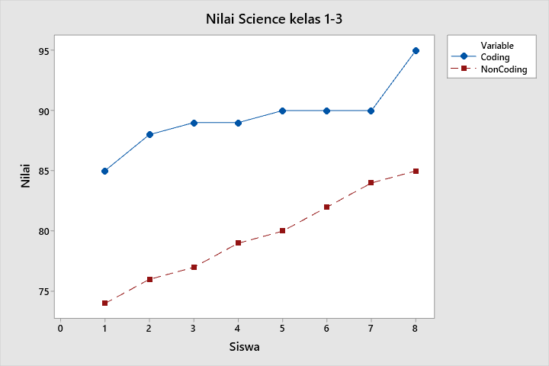

Gambar L4. 1. Nilai Science kelas 1-3

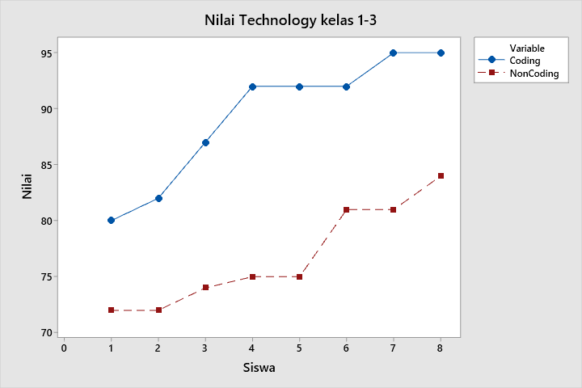

Gambar L4. 2. Nilai Technology kelas 1-3

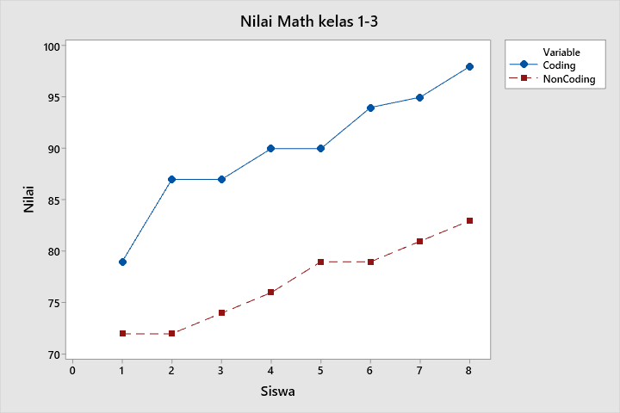

Gambar L4. 3. Nilai Math 1-3

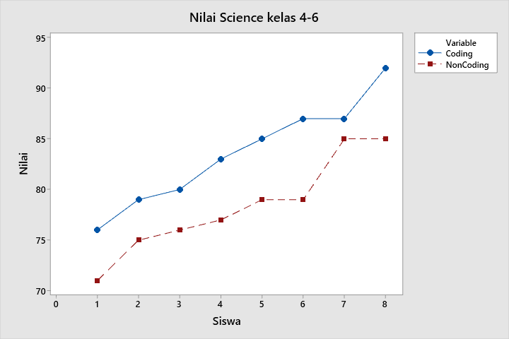

Gambar L4. 4.Nilai Science kelas 4-6

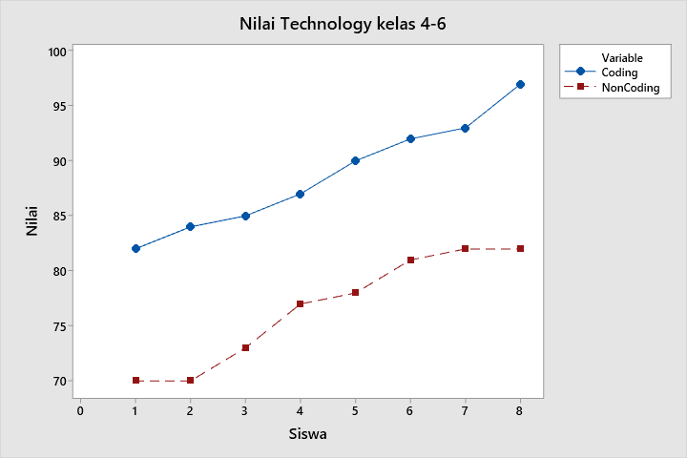

Gambar L4. 5. Nilai Technology kelas 4-6

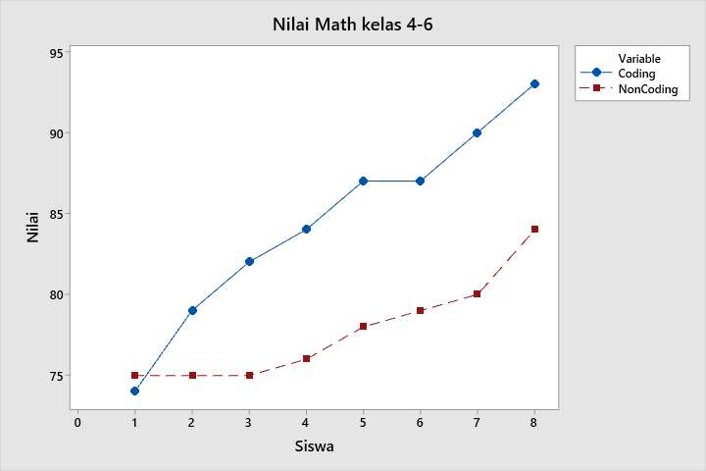

Gambar L4. 6. Nilai Math kelas 4-6

**LAMPIRAN 5**

**DIAGRAM MODUL ANALISIS DATA**

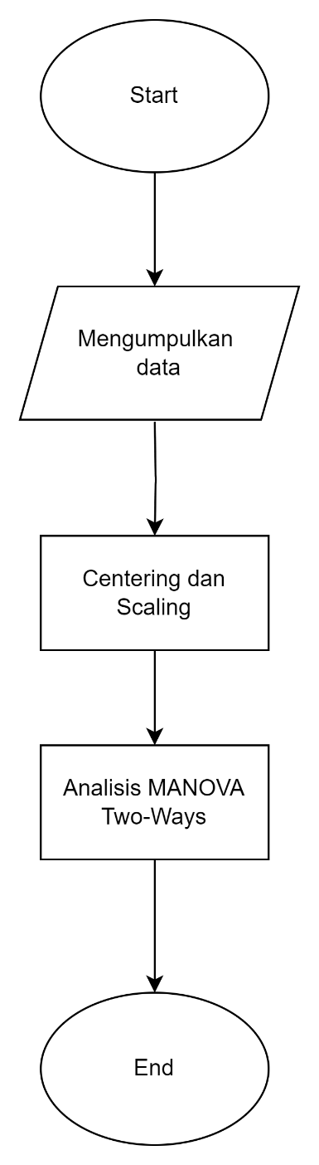

Gambar L5. 1 Diagram Analisis Data

**LAMPIRAN 6**

**DIAGRAM MODUL SITUS WEB**

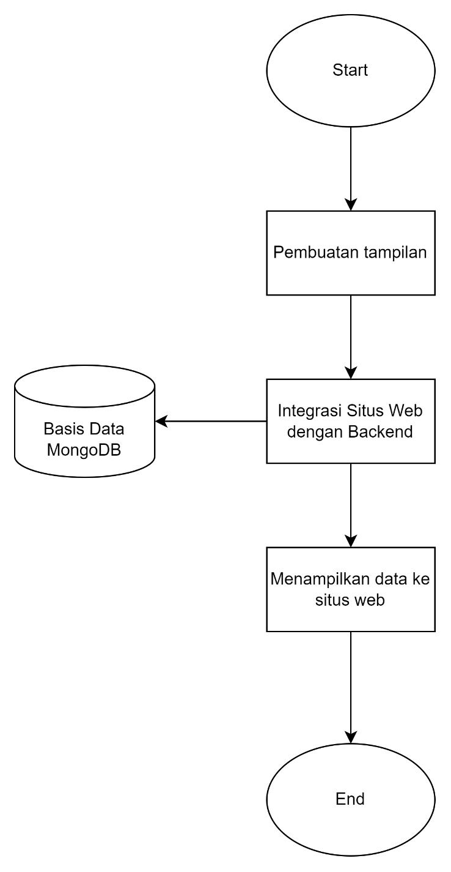

Gambar L6. 1 Diagram Situs Web

**LAMPIRAN 7**

**DIAGRAM USE CASE**

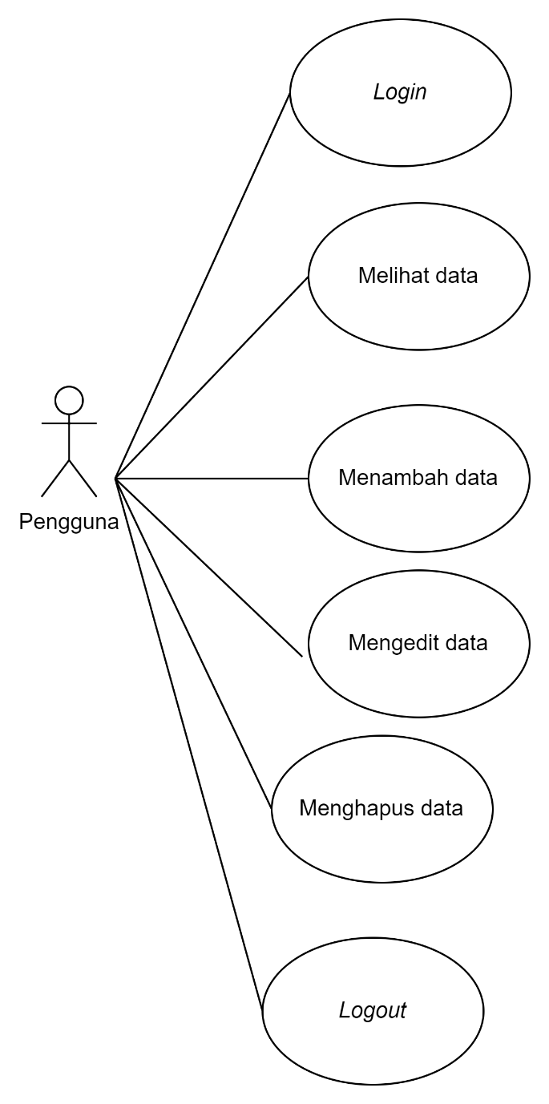

Gambar L7. 1 Diagram Use Case

**LAMPIRAN 8**

**RANCANGAN TAMPILAN ANTARMUKA**

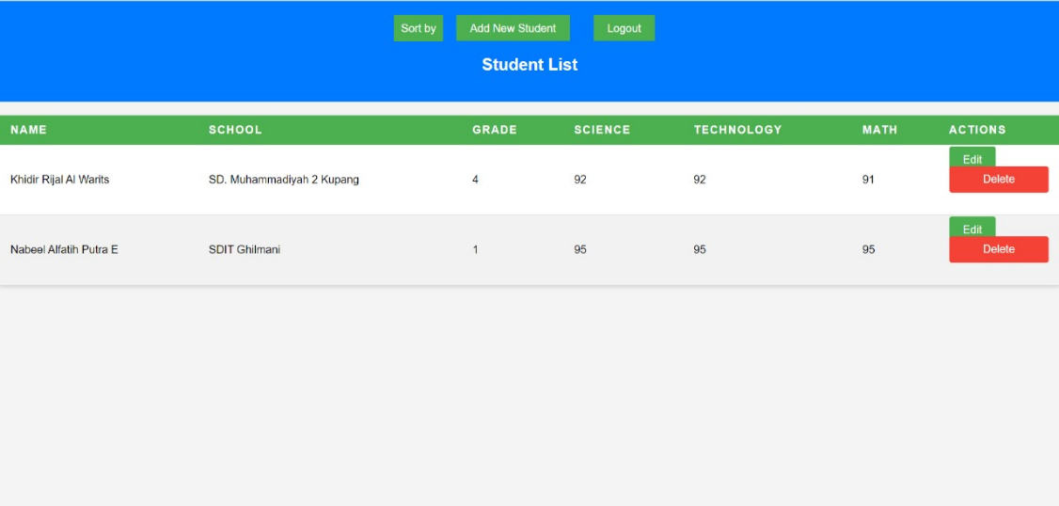

Gambar L8. 1. Rancangan Tampilan Antarmuka

**LAMPIRAN 9**

**MATRIKS PILLAI**

Pillai = (H + E)-1 x H

Pillai Hipotesis 1

$H = \begin{matrix}0.8510 & 1.2180 & 0.9869 \\ 1.2180 & 1.7433 & 1.4124 \\ 0.9869 & 1.4124 & 1.1444\end{matrix}$

$E = \begin{matrix}93.4496 & 23.1124 & 35.3384 \\ 23.1124 & 66.4395 & 30.0314 \\ 35.3384 & 30.0314 & 82.5681\end{matrix}$

$Pillai = \begin{matrix}0.0034 & 0.0143 & 0.0048 \\ 0.0049 & 0.0205 & 0.0070 \\ 0.0039 & 0.0166 & 0.0056\end{matrix}$

Pillai’s Trace = 0.0034 + 0.0205 + 0.0056 = 0.0295

Pillai Hipotesis 2

$H = \begin{matrix}0.0288 & 0.0202 & 0.0746 \\ 0.0202 & 0.0141 & 0.0523 \\ 0.0746 & 0.0523 & 0.1932\end{matrix}$

$E = \begin{matrix}93.4496 & 23.1124 & 35.3384 \\ 23.1124 & 66.4395 & 30.0314 \\ 35.3384 & 30.0314 & 82.5681\end{matrix}$

$Pillai =\begin{matrix}0 & -0.0001 & 0.001 \\ 0 & -0.0001 & 0.0007 \\ -0.0001 & -0.0003 & 0.0025\end{matrix}$

Pillai’s Trace = 0 + (-0.0001) + 0.0025 = 0.0024

Pillai Hipotesis 3

$H = \begin{matrix}0.2845 & 0.0615 & 0.2920 \\ 0.0615 & 0.3209 & 0.2036 \\ 0.2920 & 0.2036 & 0.5829\end{matrix}$

$E = \begin{matrix}93.4496 & 23.1124 & 35.3384 \\ 23.1124 & 66.4395 & 30.0314 \\ 35.3384 & 30.0314 & 82.5681\end{matrix}$

$Pillai =\begin{matrix}0.0021 & -0.0012 & 0.0030 \\ -0.0009 & 0.0045 & 0.0011 \\ 0.0005 & -0.0002 & 0.0068\end{matrix}$

Pillai’s Trace = 0.0021 + 0.0045 + 0.0068 = 0.0134

**LAMPIRAN 10**

**LAPORAN HASIL TURNITIN**

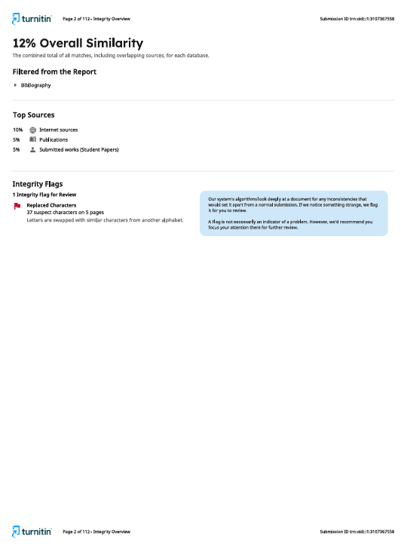

**LAMPIRAN 11**

**LINK GITHUB**

Link Github : <https://github.com/NaramiaW/Skripsi>

# DAFTAR RIWAYAT HIDUP

Nama : Naramia Wijaya

NPM : 535210018

Tempat/tanggal lahir : Jakarta, 16 September 2003

Alamat : Jl Fani Afandi no 83, Pondok Jagung Timur, Serpong Utara, Tangerang Selatan, Banten. 15326

No. Telepon/HP : 089506332173

Alamat email : [naramia1693@gmail.com](mailto:naramia1693@gmail.com)

Riwayat Pendidikan :

* SD Negeri Jelupang 1, Jl. Raya Pd. Jagung, Kec. Serpong Utara,  Kota Tangerang Selatan, 2009 – 2015
* SMP Markus Tangerang, Jl. Bona Barat II, Kec. Pinang, Kota Tangerang, 2015 – 2018
* SMA Negeri 7 Tangerang Selatan, Jl. Villa Melati Mas Raya, Kec. Serpong Utara, Kota Tangerang Selatan, 2018 – 2021
* Program Studi Teknik Informatika Fakultas Teknologi Informasi Universitas Tarumanagara, 2021 – 2024

Riwayat Pekerjaan :

* Asisten Dosen Fakultas Teknologi Informasi Universitas Tarumanagara, 2022 – 2024
* Multimedia Coach Digikidz, 2023
* *Coding* Mentor Timedoor, 2023 – sekarang
* Tutor Python Algorithmics, 2024 – sekarang